HALAMAN SAMPUL
SISTEM PENDUKUNG KEPUTUSAN PEMILIHAN BIBIT PADI UNGGUL MENGGUNAKAN METODE MULTI-OBJECTIVE OPTIMIZATION ON THE
BASIS OF RATIO ANALYSIS (MOORA)
(Studi Kasus : Dinas Pertanian Kab. Pohuwato)

Oleh
DANIEL HADI SAPUTRA
T3118302
SKRIPSI

Untuk Memenuhi Syarat Ujian
Guna Memperoleh Gelar Sarjana


PROGRAM SARJANA
FAKULTAS ILMU KOMPUTER
UNIVERSITAS ICHSAN GORONTALO
GORONTALO
2022

HALAMAN JUDUL
SISTEM PENDUKUNG KEPUTUSAN PEMILIHAN BIBIT PADI UNGGUL MENGGUNAKAN METODE MULTI-OBJECTIVE OPTIMIZATION ON THE
BASIS OF RATIO ANALYSIS (MOORA)
(Studi Kasus : Dinas Pertanian Kab. Pohuwato)

Oleh
DANIEL HADI SAPUTRA
T3118302

SKRIPSI

Untuk Memenuhi Syarat Ujian
Guna Memperoleh Gelar Sarjana

PROGRAM SARJANA
FAKULTAS ILMU KOMPUTER
UNIVERSITAS ICHSAN GORONTALO
GORONTALO
2022



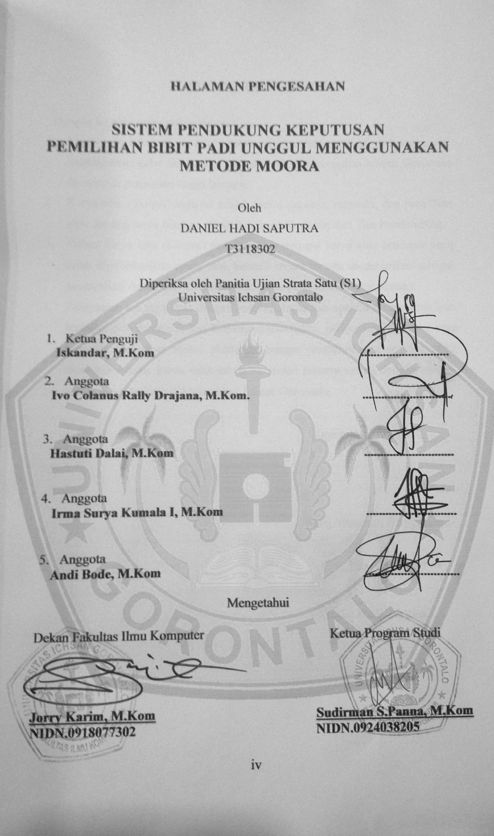
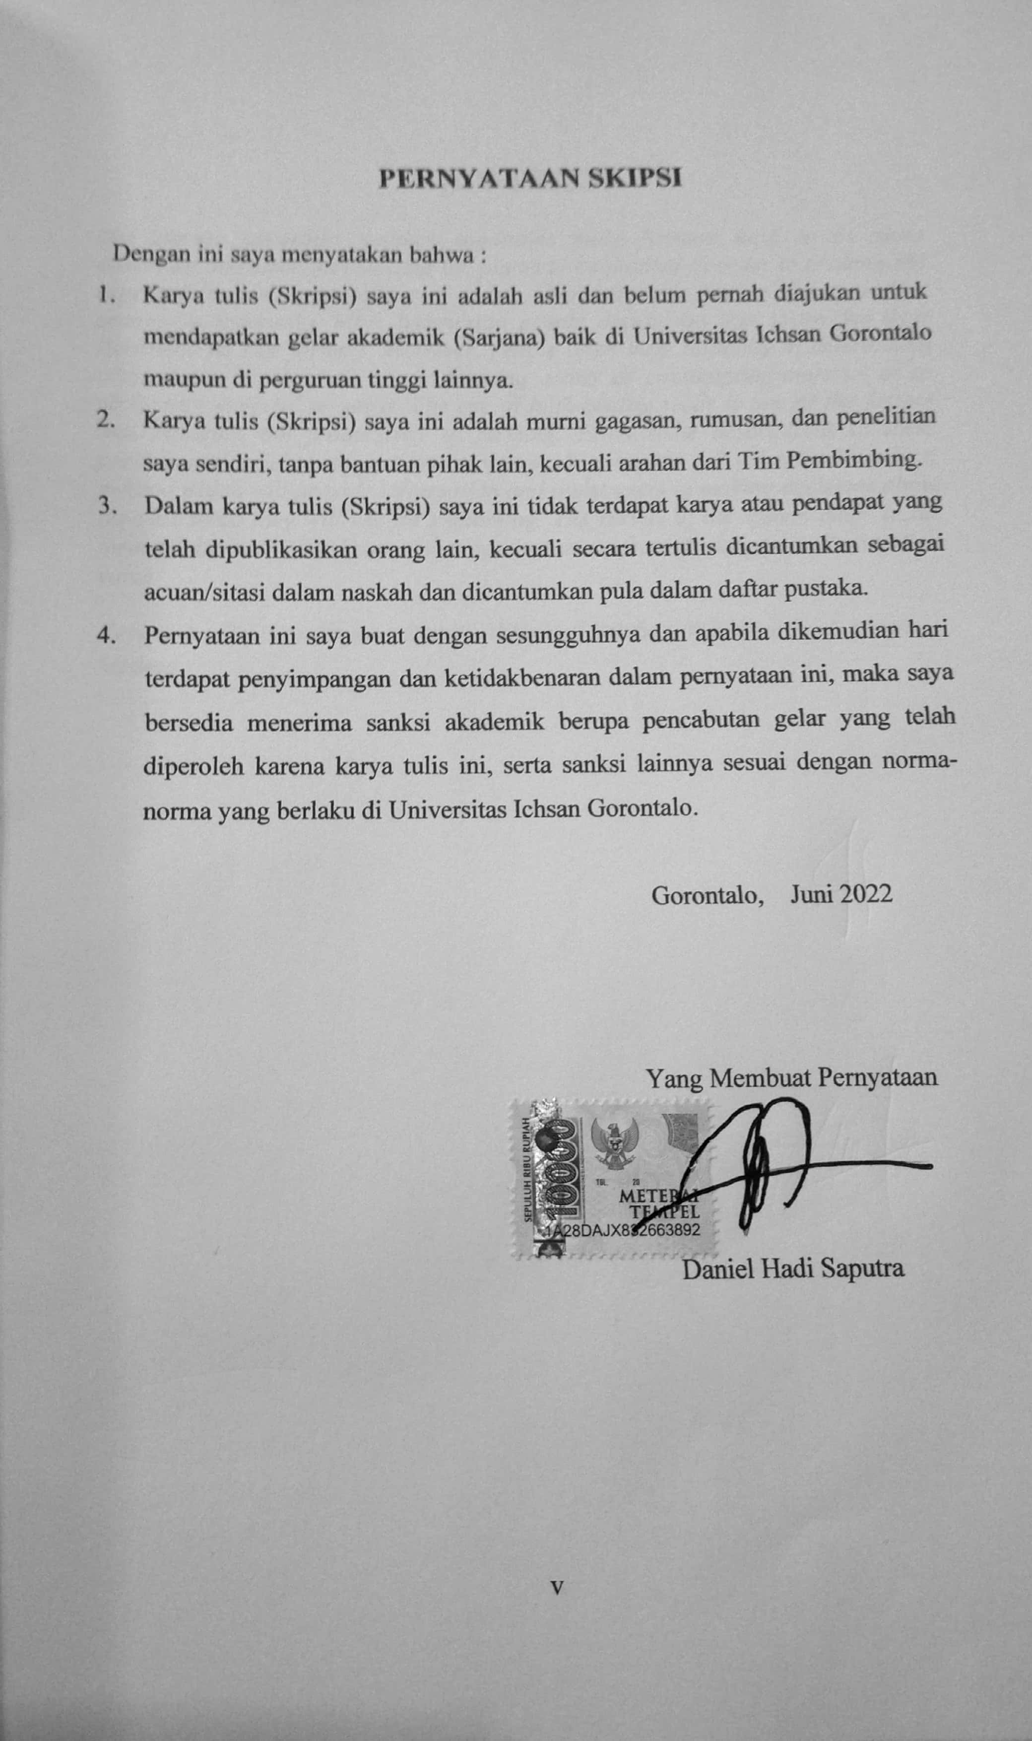

ABSTRACT

The current uncertain weather conditions make farmers have to be more observant and smart in choosing the plants to be planted in order to produce the expected harvest, especially rice plants. Agriculture is one of the important sectors in Indonesia. Most Indonesian people depend on this sector for their livelihood as rice farmers. However, people often have difficulty in determining what rice seeds they will use in farming, either as consumption material or as replanting material as seeds. The use of high-quality seeds is one of the factors that influence the productivity of farming. From some descriptions of these problems, a decision support system was made using the WP (Weighted Product) method which will provide information and assist users in making decisions about the rice seeds they will use for replanting. The results of the system made in the form of alternative rankings of rice seeds starting from the largest to the smallest value.

Keywords: Decision Support System, Weighted Product, WP, Rice Seed, Moora Method

ABSTRAK

Keadaan cuaca yang tidak menentu saat ini menjadikan petani harus lebih jeli dan pintar untuk memilih tanaman yang akan ditanam agar menghasilkan panen seperti yang diharapkan, khususnya tanaman padi. Pertanian adalah salah satu sektor penting di Indonesia. Sebagian besar masyarakat indonesia menggantungkan hidupnya pada sektor ini sebagai petani padi. Namun seringkali masyarakat mengalami kesulitan dalam menentukan benih padi apa yang akan mereka gunakan dalam bercocok tanam, baik sebagai bahan konsumsi atau bahan penanaman kembali sebagai benih. Penggunaan benih unggul bermutu tinggi merupakan salah satu faktor yang berpengaruh dalam produktivitas usaha tani. Dari beberapa uraian masalah tersebut, maka dibuatlah sistem pendukung keputusan dengan menggunakan metode WP (Weighted Product) yang akan memberikan informasi dan membantu pengguna dalam pengambilan keputusan mengenai benih padi yang akan mereka gunakan untuk ditanam kembali. Hasil dari sistem yang dibuat berupa peringkat alternatif benih padi mulai dari nilai yang terbesar hingga yang terkecil.

Kata kunci : Sistem Pendukung Keputusan, Weighted Product, WP, Benih padi.

KATA PENGANTAR

Puji Syukur Kepada Tuhan YME, penulis dapat menyelesaikan skripsi ini dengan judul Penerapan Metode MOORA Untuk Sistem Pendukung Keputusan Pemilihan Bibit Padi Unggul, sebagai salah satu syarat ujian akhir guna memperoleh gelar sarjanakomputer pada Program Studi Teknik Informatika Fakuktas Ilmu Komputer Universitas Ichsan Gorontalo
Penulis menyadari sepenuhnya bahwa skripsi ini tidak mungkin terwujud tanpa bantuan dan dorongan dari berbagai pihak, baik bantuan moril maupun materil. untuk itu, dengan segala keikhlasan dan kerendahan hati, penulis mengucappkan banyak terima kasih dan pengharaan yang setinggi-tingginya kepada:
- Ibu Dr. Juriko Abdussamad, M.Si., selaku Ketua Yayasan Pengembangan Ilmu Pengetahuan dan Teknologi (YPIPT) Ichsan Gorontalo
- Bapak Dr., H. Abdul Gaffar La Tjoke, M.Si., selaku Rektor Universitas Ichsan Gorontalo
- Bapak Jorri Karim, S.kom, M,kom selaku Dekan Fakultas Ilmu Komputer Universitas Ichsan Gorontalo
- Bapak Sudirman Panna, M.Kom, selaku Pembantu Dekan I Bidang Akademik.
- Ibu Irma Surya Kumala Idris, M.Kom, selaku Pembantu Dekan II bidang Administrasi Umum dan Keuangan.
- Bapak Sudirman Melangi, M.Kom, selaku Pembantu Dekan III Bidang Kemahasiswaan.
- Bapak Irvan Abraham Salihi, M.Kom, selaku Ketua Program Studi Teknik Informatika Fakultas Ilmu Komputer.
- Ibu Irma Surya Kumala I, M.Kom selaku Pembimbing I yang dengan segala kesabaran, memotivasi dan membimbing penulis.
- Bapak Andi Bode, M.Kom, selaku Pembimbing II yang dengan segala kesabaran dan kebaikan membimbing penulis.
- Bapak dan Ibu Dosen yang telah membimbing dan mendidik penulis dalam menyelasaikan Usulan Penelitian ini.
- Kedua Orang tua Tercinta yang selalu memberikan dorongan dan semangat maupu material dari awal hingga akhir.
- Seluruh Rekan-rekan Anak Kos 350 yang sudah membantu penulis.
- Serta seluruh Pihak yang terkait yang telah membantu penulis dalam penyusunan Usulan Penelitian ini.
Semoga TUHAN melimpahkan balasan atas jasa-jasa mereka kepada kami. Penulis menyadari sepenuhnya bahwa apa yang telah di capai ini masih jauh dari kesempurnaan dan masih banyak terdapat kekurangan. Oleh karena itu, Penulis sangat mengharapkan adanya kritik dan saran ysng konstruktif.Akhirnya Penulis berharap semoga hasil yang telah di capai ini dapat bermanfaat bagi kita semua

Gorontalo, Juni 2022

Daniel Hadi Saputra

DAFTAR ISI

HALAMAN SAMPUL i
HALAMAN JUDUL ii
PERSETUJUAN SKRIPSI iii
PENGESAHAN SKRIPSI iv
PERNYATAAN SKIPSI v
ABSTRACT vi
ABSTRAK vii
KATA PENGANTAR viii
DAFTAR ISI x
DAFTAR GAMBAR xiv
DAFTAR TABEL xvi
DAFTAR LAMPIRAN xvii
BAB I PENDAHULUAN 1
1.1 Latar Belakang 1
1.2 Identifikasi Masalah 2
1.3 Rumusan Masalah 2
1.4 Maksud dan Tujuan Penelitian 3
1.5 Manfaat Penelitian 3
BAB II LANDASAN TEORI 4
2.1 Tinjauan Studi 4
2.2 Tinjauan Pustaka 5
2.2.1. Pengertian Bibit Padi 5
2.2.2. Jenis Bibit Padi Unggul 5
2.3 Pengertian Sistem 7
2.3.1 Pengertian Sistem Pendukung Keputusan 7
2.4 Pengertian Multi-Objective Optimization on the basis of Ratio Analysis (MOORA) 8
2.4.1 Langkah-langkah Multi-Objective Optimization on the basis of Ratio Analysis (MOORA) 8
2.5 System Development Life Cycle 13
2.5.1 Pengertian Model Waterfall 13
2.5.2 Analisis Kebutuhan Perangkat Lunak 15
2.5.3 Desain Sistem Secara Umum 15
2.5.4 Perancangan Konseptual 16
2.5.5 Perancangan Fisik 16
2.5.6 Implementasi Sistem 21
2.5.7 Operasi dan Pemeliharaan 21
2.6 Teknik Pengujian Sistem 21
2.6.1 Pengujian White-Box 21
2.6.2 Pengujian Black Box 25
2.7 Database Management System 26
2.7.1 Pengertian Database 27
2.8 Perangkat Lunak Pendukung 27
2.8.1 Hypertext Pre Processor (PHP) 28
2.8.2 MySQL 28
2.8.3 Adobe Dreamweaver 29
2.8.4 Ms Visio 29
2.8.5 Xampp 29
BAB III METODE PENELITIAN 32
3.1 Jenis Metode, Subjek, Objek, Waktu, dan Lokasi Penelitian 32
3.2 Teknik Pengumpulan Data 32
3.3 Metode Pengumpulan Data 33
3.3.1 Tahapan Perencanaan 33
3.3.2 Tahap Analisis 33
3.3.4 Tahap Desain 34
3.3.5 Tahap Pengembangan Sistem 35
BAB IV HASIL PENELITIAN 37
4.1 Hasil Pengumpulan Data 37
4.2 Hasil Pemodelan 38
4.3 Pengembangan Analisa Sistem 40
4.4.1 Analisa Sistem 40
4.4.3 Analisa Sistem Yang Diusulkan 43
4.4 Desain Sistem 44
4.4.1. Desain Sistem Secara Umum 44
4.4.2 Daftar File Yang Didesain 50
4.4.3. Desain Input Secara Rinci 50
4.4.4 Daftar Input Yang Didesain 51
4.2.5 Desain Output Secara Umum 53
4.2.6 Daftar Output Yang Didesain 53
4.2.7 Desain Database Secara Rinci 53
4.4.8 Desain Relasi Antar Tabel 56
4.5 Pengujian Sistem 57
4.5.1 Pengujian Sistem White Box 57
4.5.2 Pengujian Sistem Black Box 62
BAB V PEMBAHASAN 64
5. 1 Pembahasan Model 64
5. 2 Pembahasan Sistem 71
5.2.1 Tampilan Halaman Login (Masuk) 71
5.2.2 Tampilan Halaman Utama 72
5.2.3 Tampilan Proses 77
5.2.4 Tampilan Menu Cetak 78
BAB VI KESIMPULAN DAN SARAN 82
6.1 Kesimpulan 82
6.2 Saran 82

DAFTAR GAMBAR

Gambar 2. 1.: Bibit Padi Ciherang 5
Gambar 2. 2. : Bibit Padi Situbagendit 6
Gambar 2. 3: Bibit Padi Inpari IR Nutri Zinc 6
Gambar 2. 4: Bibit Padi Inpari 32 7
Gambar 2. 5. : Model Waterfall [12]. 14
Gambar 2. 6: Notasi Kesatuan Luar 20
Gambar 2. 7. : Notasi Arus Data 20
Gambar 2. 8 : Notasi Proses 20
Gambar 2. 9 : Notasi Simpan Data 20
Gambar 2. 10: Bagan Alir 23
Gambar 2. 11: Grafik Alir 24
Gambar 2. 12 : PHP 28
Gambar 2. 13 : MySQL 28
Gambar 2. 14: Adobe Dreamweaver 29
Gambar 2. 15 : Ms Visio 29
Gambar 2. 16 : Gambar XAMPP 30
Gambar 2. 17 : Kerangka Pemikiran 31
Gambar 4. 1: Bagan Alir Sistem Berjalan Error! Bookmark not defined.
Gambar 4. 2: Bagan Alir Sistem Yang Diusulkan 43
Gambar 4. 3: Diagram Konteks 44
Gambar 4. 4: Diagram Berjenjang 45
Gambar 4. 5: DAD Level 0 46
Gambar 4. 7: DAD Level 1 Proses 2 48
Gambar 4. 8 : DAD Level 1 Proses 3 49
Gambar 4. 9: Tampilan tambah Data Alternatif 51
Gambar 4. 10 : Tampilan tambah Data kriteria 52
Gambar 4. 11 : Desain Entry Data Nilai Alternatif 52

Gambar 4. 12: Desain Relasi Antar Tabel 56
Gambar 4. 13 : Flowchart Untuk Pengujian White Box 60
Gambar 4. 14 : Flowgraph White Box 61
Gambar 5. 1 : Hasil Analisa 64
Gambar 5. 2: Normalisasi 65
Gambar 5. 3: Terbobot 65
Gambar 5. 4: Hasil Perengkingan 66
Gambar 5. 5: Home 72
Gambar 5. 6:Tambah Alternatif 73
Gambar 5. 7 : Tambah Kriteria 74
Gambar 5. 8 : Tambah Nilai Bobot 75
Gambar 5. 9 : Ubah Password 76
Gambar 5. 10: Hasil Perhitungan 1 77
Gambar 5. 11: Hasil Perhitungan 2 77
Gambar 5. 12: Hasil Perhitungan 3 78
Gambar 5. 13: Laporan Hasil Cetak Data Alternatif 78
Gambar 5. 14 : Laporan Hasil Cetak Data Nilai Bobot Alternatif 79
Gambar 5. 15: Laporan Hasil Cetak Perhitungan 80

DAFTAR TABEL

Tabel 2.1 : Tinjauan Studi 4
Tabel 2.2 : Tabel Kriteria 9
Tabel 2.3 : Tabel Alternatif 9
Tabel 2.4 : Pencarian Nilai Yi 12
Tabel 2.5 : Hasil Rangking 13
Tabel 2.6 : Bagan Alir Sistem 17
Tabel 4.1 : Jenis Padi Yang Sering Di gunakan Di Pohuwato 37
Tabel 4.2 : Kriteria Penilaian 38
Tabel 4.3 : Kriteria Dan Bobot 38
Tabel 4.4 : Hasil Penilaian 39
Tabel 4.5 : Perhitungan Hasil Analis 39
Tabel 4.6 : Perhitungan Normalisasi 39
Tabel 4.7 : Perhitungan Terbobot 40
Tabel 4.8 : Perengkingan 40
Tabel 4.9 : Daftar File Yang Di Desain 50
Tabel 4.10 : Daftar Input Yang Di Desain 51
Tabel 4.11 : Daftar Output Yang Di Desain 53
Tabel 4.12 : Struktur Tabel Admin 53
Tabel 4.13 : Struktur Tabel Alternatif 54
Tabel 4.14 : Struktur Tabel Kriteria 54
Tabel 4.15 : Struktur Tabel Rel Alternatif 55
Tabel 4.16 : Path Pada Pengujian White Box 62
Tabel 4.17 : Hasil Pengujian Blackbox 63
Tabel 5.1 : Kriteria Atribut Dan Bobot 66
Tabel 5.2 : Matrix Data Alternatif 67
Tabel 5.3 : Tabel Alternatif Dan Kriteria 67
Tabel 5.4 : Perengkingan 67

DAFTAR LAMPIRAN

1 Jadwal Penelitian 77
2 Listning Program 78
3 Riwayat Hidup Peneliti 84
4 Surat Balasan Dari Dinas Pertanian Kabupaten Pohuwato 85

BAB I
PENDAHULUAN
- Latar Belakang
Dengan terus meningkatnya jumlah penduduk Indonesia pada tiap tahun berbanding lurus dengan peningkatan kebutuhan pangan secara nasional. Peningkatan kebutuhan ini tidak diimbangi dengan peningkatan hasil produksi pertanian dalam negeri, sehingga pemerintah senantiasa melakukan impor guna memenuhi kebutuhan pangan. Maka dibutuhkan upaya peningkatan hasil produksi, terutama padi yang dianggap sebagai bahan pangan utama mayoritas masyarakat. Salah satu caranya adalah dengan menggiatkan penanaman benih varietas unggul padi[1].
Maka dari itu kebutuhan beras sangat tinggi di tiap tahunnya. Akan tetapi produksi padi yang dihasilkan petani terkadang meningkat dan menurun, hal tersebut dikarenakan petani mengalami kesulitan dalam menentukan faktor yang menjadi prioritas padi menjadi unggul. Petani hanya memilih benih padi unggul yang memiliki masa panen lebih cepat, akibatnya faktor lainnya seperti bobot butir, umur, bentuk tanaman, dan tekstur nasi menjadi terabaikan. Hal ini justru akan membuat petani mengalami kerugian dalam waktu yang cukup lama. Maka petani harus memiliki kemampuan dalam menentukan benih padi unggul dengan berbagai macam kriteria. Bibit padi unggul merupakan galur hasil pemuliaan yang mempunyai salah satu atau lebih keunggulan khusus seperti potensi hasil tinggi, tahan terhadap hama penyakit dan toleran terhadap cekaman lingkungan, mutu produk, dan atau sifat-sifat lainnya [2].
Dalam usaha untuk mewujudkan swasembada pangan guna meningkatkan kesejahteraan petani padi, perlu dilakukan program penanaman benih varietas unggul yang diharapkan mampu meningkatkan produktivitas hasil panen,. Namun, terdapat sejumlah faktor dan kriteria pendukung, yang sering menjadi permasalahan bagi para petani, sehingga dapat menyebabkan kesalahan dalam pengambilan keputusan pemilihan benih dibuatlah Sistem Pendukung Keputusan yang terkomputerisasi[3].
Peneliti terdahulu yang melakukan penelitian dilakukan oleh penulis adalah wahyuni yahyan dan Muhammad ilham A siregar dengan judul Sistem Pendukung Keputusan Pemilihan Bibit Benih Padi Unggul Berbasis Web Menggunakan Metode AHP dimana hasil penilitianya adalah “memfasilitasi petani dalam mendapatkan informasi dan membantu petani dalam pengambilan keputusan tentang benih padi yang akan mereka gunakan”[4].
Untuk itu, pada penelitian ini akan menerapkan Metode Multi-Objective Optimization On The Basis Of Ratio Analisys (MOORA), keunggulan dari Metode ini adalah sangat sederhana, stabil, dan bahkan metode MOORA tidak membutuhkan seorang ahli matematika untuk menggunakanya.
Sistem pendukung keputusan ini akan menggunakan PHP dengan Database MySQL, Dreamweaver, dan MS Visio sebagai desain. yang bertujuan untuk merancang sebuah sistem pendukung keputusan yang berbasis komputerisasi yang merupakan salah satu alternatif yang baik dengan mengedepankan efektifitas dan efisien dalam pemberian insentif. Oleh karenanya, Penelitian ini akan membuat sistem dengan Judul “Sistem Pendukung Keputusan Pemilihan Bibit Padi Unggul menggunakan Metode Multi-Objective Optimization On The Basis Of Ratio Analisys (MOORA), (Studi Kasus : Dinas Pertanian Kab.Pohuwato)”.

- Identifikasi Masalah
Berdasarkan latar belakang didapatkan identifikasi masalah sebagai berikut :
- Dalam menentukan bibit padi unggul petani hanya melihat benih padi unggul yang memiliki masa panen lebih cepat, sehingga membuat padi kurang berkualitas.
- Belum adanya sistem pendukung keputusan dalam pemilihan bibit padi unggul di Kab.Pohuwato

- Rumusan Masalah
Berdasarkan identifikasi di atas, maka perumusan masalah yang akan dibahas adalah sebagai berikut :
- Bagaimana hasil uji coba menggunakan Multi-Objective Optimization On The Basis Of Ratio Analisys (MOORA) dalam pemilihan bibit padi unggul didinas pertanian Kab.Pohuwato untuk mendapatkan hasil yang terbaik?
- Bagaimana hasil kinerja dan efektivitas penerapan metode Metode Multi-Objective Optimization On The Basis Of Ratio Analisys (MOORA) pada sistem pendukung keputusan pemilihan bibit padi unggul didinas pertanian Kab.Pohuwato dapat diimplementasikan?

- Maksud dan Tujuan Penelitian
Berdasarkan dari rumusan masalah maka tujuan dari penenlitian ini adalah :
- Menguji coba Metode Multi-Objective Optimization On The Basis Of Ratio Analisys (MOORA) dalam memperoleh hasil yang terbaik pada Pemilihan bibit padi unggul didinas pertanian Kab.Pohuwato
- Untuk mengetahui tingkat efektivitas pemilihan bibit padi unggul didinas pertanian Kab.Pohuwato agar dapat diimplementasikan.

- Manfaat Penelitian
Manfaat yang diperoleh dari penelitian ini adalah :
- Manfaat Teoristis : Dalam hal pengembangan ilmu, penelitian ini sangat bermanfaat khususnya menambah wawasan pengetahuan pada jurusan Teknik Informatika (Pemrograman).
- Manfaat Praktis : Dengan dilakukannya penelitian ini, maka penulis berharap bahwa dapat memberikan sumbangan Pemikiran untuk peneliti lain yang akan mengambil tugas akhir dalam kajian yang sama sekaligus sebagai referensi dalam penulisan dan Dapat bermanfaat dalam menambah atau memperkaya wawasan pengetahuan baik teori maupun praktek.

BAB II
LANDASAN TEORI

2.1 Tinjauan Studi
Dalam penyusunan ini penulis mengambil 2 contoh masalah sebelumnya yang terkait dengan metode ataupun masalah yang digunakan dalam penyusunan, adapun penelitiaannya sebagai berikut :
Tabel 2.1. : Tinjauan Studi [4,5]
No | Peneliti | Judul | Tahun | Metode | Hasil
1. | wahyuni yahyan dan Muhammad ilham A siregar | SISTEM PENDUKUNG KEPUTUSAN PEMILIHAN BIBIT BENIH PADI UNGGUL BERBASIS WEBMENGGUNAKAN METODE AHP | 2020 | AHP | memfasilitasi petani dalam mendapatkan informasi dan membantu petani dalam pengambilan keputusan tentang benih padi yang akan mereka gunakan
2. | S. Manurung | Sistem prndukung keputusan pemelihan Guru dan pegawai Terbaik Menggunakan Metode Multi-Objective Optimization On The Basis Of Ratio Analisys (MOORA) | 2019 | MOORA | Untuk Mengetahui Akurasi Nilai yang di peroleh oleh system

2.2 Tinjauan Pustaka
- Pengertian Bibit Padi
Bibit padi adalah gabah yang dihasilkan dengan cara dan tujuan khusus untuk digunakan sebagai bahan pertanaman. Sertifikasi benih mendapatkan pemeriksaan lapangan dan pengujian laboratorium dari instansi yang berwenang dengan memenuhi standar yang telah ditentukan. Penggunaan bibit unggul berpengaruh besar dalam produktifitas usaha tani, untuk meninkatkan produktifitas usaha tani sangat di butuh ketersediaan benih unggul bermutu tinggi bagi para petani sehingga petani dapat meningkatkan hasil dan kualitas produksi. Banyaknya petani padi yang kurang memahami kualitas bibit padi yang baik mengakibatkan hasil panen para petani kurang memuaskan, hal ini mengakibatkan kesejahteraan masyarakat petani padi kurang terjamin. Oleh karena itu dibutuhkan pengetahuan khusus mengenai bibit padi yang berkualitas agar hasil panen lebih optimal, untuk itu dibutuhkan aplikasi sistem Pendukung keputusan yang mampu memberikan informasi dan rekomendasi kepada para petani padi tentang bibit padi yang berkualitas baik [6].
- Jenis Bibit Padi Unggul
Jenis bibit padi unggul terbagi menjadi 4 yaitu:
- Bibit pajenis (Breeder Seed = BS = Benih teras), yaitu benih yang dihasilkan oleh instansi yang telah ditentukan oleh Balai Besar Penelitian Tanaman Padi atau dibawah pengawasan pemulia tanaman. Benih pada kelas ini jumlahnya sedikit.
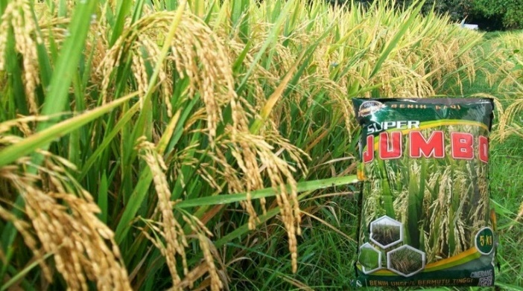
Gambar 2. 1.: Bibit Padi Ciherang

- Bibit dasar (Foundation Seed = FS), yaitu benih yang merupakan keturunan pertama dari benih penjenis yang memenuhi standar mutu benih dasar (BS). Benih ini merupakan hasil produksi Lembaga Pusat Penelitian, Balai Benih dan produksen tertentu yang disertifikasi oleh Balai Pengawasan dan Sertifikasi Benih Tanaman dan Hortikultura.
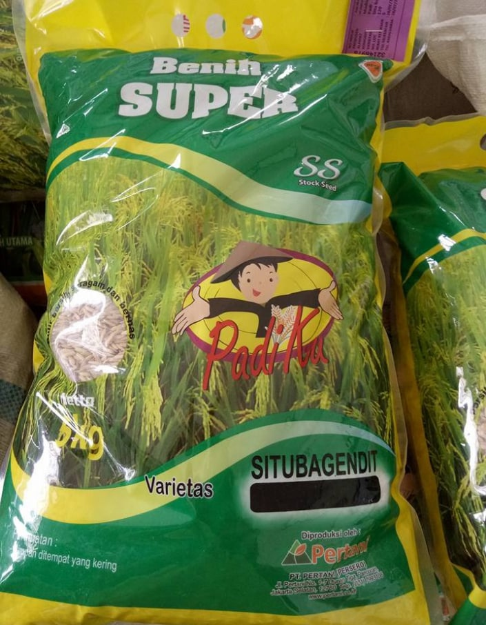
Gambar 2. 2. : Bibit Padi Situbagendit

- Bibit pokok (Stock Seed = SS) yang merupakan keturunan pertama benih dasar atau benih penjenis yang memenuhi standar benih pokok. Benih pokok disertifikasi oleh Balai Pengawasan dan Sertifikasi Benih Tanaman Pangan dan Hortikultura.
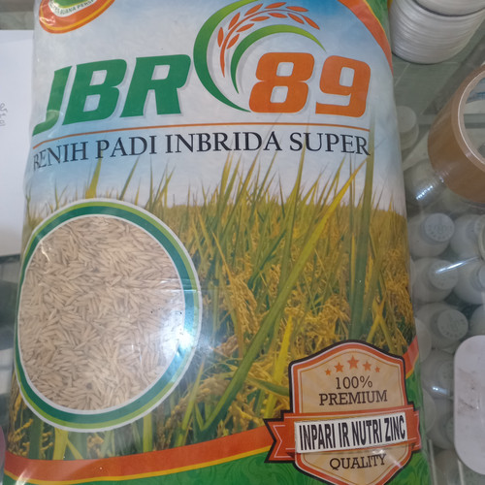
Gambar 2. 3: Bibit Padi Inpari IR Nutri Zinc
- Bibit sebar (Extension Seed = ES), yaitu bibit keturunan pertama dari benih pokok, benih dasar atau benih penjenis yang memenuhi standar mutu kelas benih sebar. Benih sebar disertifikasi oleh Balai Pengawasan dan Sertifikasi Benih Tanaman Pangan dan Hortikultura[6].
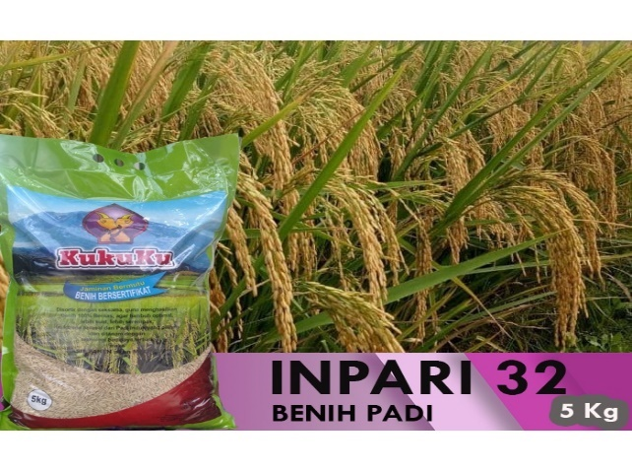
Gambar 2. 4: Bibit Padi Inpari 32

2.3 Pengertian Sistem
Sistem adalah sebagai sekumpulan elemen yang bekerja sama dalam suatu kesatuan untuk melaksankan suatu fungsi yang berguna. Definisi sistem menurut Abdul Kadir adalah ”sekelompok elemen-elemen yang saling terintegrasi dengan maksud dan tujuan yang sama untuk melaksanakan sasaran yang telah ditentukan[7].

2.3.1 Pengertian Sistem Pendukung Keputusan
Sistem Pendukung Keputusan merupakan penggabungan sumber–sumber kecerdasan individu dengan kemampuan komponen untuk memperbaiki kualitas keputusan. Sistem Pendukung Keputusan juga merupakan sistem informasi berbasis komputer untuk manajemen pengambilan keputusan yang menangani masalah– masalah semi struktur[7].

2.4 Pengertian Multi-Objective Optimization on the basis of Ratio Analysis (MOORA)
Multi-Objective Optimization on the basis of Ratio Analysis (MOORA) adalah sistem multi objektif yang mengoptimalkan dua atau lebih attribut yang saling bertentangan secara bersamaan. Metode ini diterapkan untuk memecahkan masalah dengan perhitungan matematika yang kompleks[10].

2.4.1 Langkah-langkah Multi-Objective Optimization on the basis of Ratio Analysis (MOORA)

1 . Buat Sebuah Matriks Keputusan

X₁₁ X₁₂ . X_{1n}
.................................................... (1)
X = X₂₁ _{X11} X_{2n}
X_{m1} X_{m2} X_{mn}

2. Melakukan normalisasi terhadap matriks X
X*_{ij} = X_{ij}$√[ \sum_{i}^{m}{=}$₁ X²_{ij}] (j = 1,2, .. , n )
.....................................(2)

3 Mengoptimalkan atribut
Y_{i} = $\sum_{j}^{g}{=1}$x*_{ij} - $\sum_{j}^{n}{=}$_{g + 1}x*_{ij}
.................................................(3)

Contoh Kasus :
Tabel 2.2 : Kriteria
Kriteria | Keterangan | Bobot | Jenis
C₁ | Menguasai Komputer | 40% | Cost
C₂ | Pendidikan | 25% | Benefit
C₃ | Tulisan rapih | 20% | Benefit
C₄ | Kelakuan Baik | 15% | Benefit

Tabel 2.3 : Alternatif
Alternatif | C₁ | C₂ | C₃ | C₄
A₁ | 2.500.000 | 3 | 70 | 70
A₂ | 1.200.000 | 5 | 80 | 75
A₃ | 1.000.000 | 6 | 100 | 90
A₄ | 2.000.000 | 4 | 60 | 65
A₅ | 1.500.000 | 5 | 60 | 80

Langkah-Langkah penggunaan metode MOORA:
- Membuat Matrix Keputusan
X=$\left[ \begin{matrix}2.500.000 & 3 & 70 & 70 \\ 1.200.000 & 5 & 80 & 75 \\ 1.000.000 & 6 & 100 & 90 \\ 2.000.000 & 4 & 60 & 65 \\ 1.500.000 & 5 & 60 & 80\end{matrix} \right]$
- Berdasarkan persamaan k2, melakukan normalisasi matrix X
C₁=$\sqrt{{2.500.000}^{2}+{1.200.000}^{2}}+$ 1.000.000² + 2.000.000² + 1.500.000²
= $\sqrt{14.940.000.000.000.000=3.865.229.618018}$
A₁₁= 2.500.000/38.652=0,6467
A₂₁= 1.200.000/38,652=0, 3104
A₃₁= 1.000.000/38,652=0,5174
A₄₁= 2.000.000/38,652=0,5174
A₅₁= 1.500.000/38,652=0,3880
C²= $\sqrt{3^{2}+5^{2}+}$6²+4²+5²=$\sqrt{111}$
= 10.535
A₁₁= 3/10.535=0,2847
A₂₁= 5/10.535=0,4746
A₃₁= 6/10.535=0,5923
A₄₁= 4/10.535=0,3796
A₅₁=5/10.535=0,4746

C³=$√70$² + 80² + 100² + 60² + 60² =$√28500$
=168,8194
A₁₁ =70/168,8194 = 0,4146
A₂₁= 80/168,8194 =0,4385
A₃₁= 100/168,8194 = 0,5923
A₄₁= 60/168,8194 = 0,3554
A₅₁=60/168,8194 =0,3554
C₄ = $√70$² + 75² + 90² + 65² + 80² = 29250
= 171.0263
A₁₁ =70/171.0263 = 0,4092
A₂₁= 75/171.0,263 = 0,4385
A₃₁= 90/171.0,263 = 0,5262
A₄₁= 65/171.0263 = 0,3800
A₅₁=80/171.0263 = 0,4677

Hasil dari normalisasi matrix X diperoleh matrix X*_{ij}
X*_{ij} = $\left[\begin{matrix}0,6467 & 0,2847 & 0,4146 & 0,4092 \\ 0,3104 & 0,4746 & 0,4738 & 0,4385 \\ 0,2587 & 0,5923 & 0,5923 & 0,5262 \\ 0,5174 & 0,3796 & 0,3554 & 0,3800 \\ 0,3880 & 0,4746 & 0,3554 & 0,4677\end{matrix}\right]$
3. Mengoptimalkan atribut menyertakan bobot dalam pencarian yang ternormalisasi
$\left[\begin{matrix}0,6467 (0,4) & 0,2847 (0,25) & 0,4146 (0,2) & 0,4092 (0,15) \\ 0,3104 (0,4) & 0,4746 (0,25) & 0,4738 (0,2) & 0,4385 (0,15) \\ 0,2587 (0,4) & 0,5923 (0,25) & 0,5923 (0,2) & 0,5262 (0,15) \\ 0,5174 (0,4) & 0,3796 (0,25) & 0,3554 (0,2) & 0,3800 (0,15) \\ 0,3880 (0,4) & 0,4746 (0,25) & 0,3554 (0,2) & 0,4677 (0,15)\end{matrix}\right]$x Wj
Hasil perkalian dari penyerataan bobot
Tabel 2.4 : Pencarian Nilai Yi
Alternatif | Maximum C₂+C₃+C4 | Minimum C₁ | Y (Max-Min)
A₁ | 0,2153 | 0,2586 | -0,0433
A₂ | 0,2790 | 0,1241 | 0,1549
A₃ | 0,3398 | 0,1034 | 0,2364
A₄ | 0,2229 | 0,2096 | 0,0133
A₅ | 0,2597 | 0,1552 | 0,1054

Tabel 2.5 : Hasil Rangking
Alternatif | Hasil | Peringkat
A₁ | 0,2364 | 1
A₂ | 0,1549 | 2
A₃ | 0,1045 | 3
A₄ | 0,0133 | 4
A₅ | -0,0433 | 5

2.5 System Development Life Cycle
Siklus hidup pengembangan Sistem atau SDLC adalah metodologi untuk merancang, membangun, dan memelihara infor-masi dan proses sistem. Terdapat banyak model SDLC, salah satunya adalah model Waterfall yang terdiri dari lima tahap untuk secara berurutan diselesaikan dalam rangka untuk mengembangkan solusi perangkat lunak[8].

2.5.1 Pengertian Model Waterfall
Waterfall adalah model pengembangan sistem yang menjadi dasar atau awal untuk model pengembangan sistem lainnya[8].
Berikut ini adalah tahapan metode dan gambar waterfall menurut Sukamoto dan Shalahuddin 2013 :

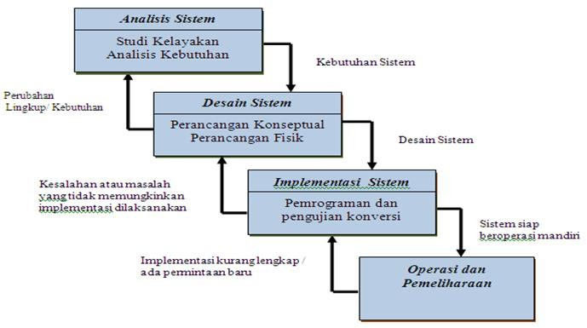
Gambar 2. 5. : Model Waterfall [12].
- Analisis Kebutuhan Perangkat Lunak Dalam analisa kebutuhan ini bertujuan untuk menganalisis kebutuhan yang dibutuhkan dalam perancangan baik berupa dokumen maupun sumber lain yang dapat membantu dalam menentukan solusi permasalahan yang ada baik dari sisi user maupun admin.
- Desain Dalam Desain perangkat lunak menggunakan permodelan basis data dengan menggunakan ERD (Entity Relationship Diagram).
- Pembuatan Kode Program Dalam tahap ini peneliti mulai membangun aplikasi sesuai dengan analisis kebutuhan untuk membuat form input dan output dengan aplikasi berbasis mobile dengan bahasa pemrograman android.
- Pengujian Pada tahapan ini pengujian program dilakukan dengan menggunakan BlacBox Testing dengan harapan bahwa perancangan yang sudah dibuat dapat berjalan dengan sesuai kehendak.
- Pendukung (Support) atau Pemeliharaan Dalam proses pemeliharaan ini penulis mengupayakan pengembangan sistem yang telah di rancang terkait software dan hardware dapat dibuat maksimal agar aplikasi dapat berjalan dengan baik[8].

2.5.2 Analisis Kebutuhan Perangkat Lunak
Analisa kebutuhan perangkat lunak adalah proses untuk menetapkan fungsi serta untuk kerja software, menyatakan antar muka software dengan elemen-elemen sistem lain, dan menentukan kendala yang harus dihadapi oleh software itu sendiri.

2.5.3 Desain Sistem Secara Umum
Desain sistem secara umum adalah sebagai gambaran kepada seorang pengguna mengenai suatu kesatuan yang baru. Desain sistem secara umum merupakan persiapan dari desain yang terdaftar. Desain secara umum ialah mengenalkan tujuan untuk komponen-komponen sistem informasi. Desain terdaftar yang dimaksudkan ialah untuk pemrograman komputer dan ahli teknik lainnya yang akan mengapliksikan sistem. Tahap desain sistem ini secara umum dilakukan setelah tahap analisis sistem selesai dilakukan dan hasil analisis disetujui oleh manajemen desain sistem secara terinci.
- Bentuk input
Input adalah semua data dan perintah yang dimasukkan ke dalam memori komputer untuk selanjutnya diproses lebih lanjut oleh prosesor. Sebuah perangkat input adalah komponen piranti keras yang memungkinkan user atau pengguna memasukkan data ke dalam komputer, atau bisa juga disebut sebagai unit luar yang digunakan untuk memasukkan data dari luar ke dalam mikroprosesor.
- Bentuk Output
Output adalah data yang telah diproses menjadi bentuk yang dapat digunakan. Artinya komputer memproses data-data yang diinputkan menjadi sebuah informasi. Yang disebut sebagai perangkat output adalah semua komponen piranti keras yang menyampaikan informasi kepada orang-orang yang menggunakannya.

- Bentuk Database
Database adalah kumpulan data yang terorganisir, yang umumnya disimpan dan diakses secara elektronik dari suatu sistem komputer. Pada saat pangkalan data menjadi semakin kompleks, maka pangkalan data dikembangkan menggunakan teknik perancangan dan pemodelan secara formal.
- Bentuk Rancangan Teknologi
Perancangan teknologi adalah pembelajaran yang mencakup bermacam-macam terori, prinsip serta prosedur dalam merencanakan atau mendesain suatu program yang dilakukan secara sistematik serta sistemik.
- Desain Model
Desain model adalah dimana tahap setelah menganalisis dari siklus pengembangan sistem pendefinisian dari beberapa kebutuhan fungsional dan untuk mempersiapkan perancangan bangunan implementasi menggambarkan bagaimana suatu sistem dibentuk.

2.5.4 Perancangan Konseptual
Perancangan Konseptual merupakan bagian dari proses perancangan yang mengidentifikasi permasalahan yang bertujuan untuk menentukan solusi secara prinsip, dimana hal ini dapat dicapai dengan beberapa tahapan yaitu: membuat daftar kebutuhan, mengidentifikasi masalah abstrak, membuat fungsi keseluruhan, membuat sub-fungsi, membuat solusi alternative, melakukan pemilihan kombinasi, membangun konsep, dan evaluasi konsep, sehingga didapatkan sebuah solusi konsep[9].

2.5.5 Perancangan Fisik
Perancangan fisik adalah proses membuat deskripsi implementasi basisdata, mendeskripsikan struktur penyimpanan dan metode pengaksesan untuk meningkatkan efektifitas. Beberapa hasil akhir Konsep fisik:
- Konsep Keluaran, Berupa : Laporan dan Dokumen.
- Konsep Masukkan, berupa : konsep layar untuk pemasukkan data.
- Konsep Antarmuka Pemakai dan Sistem : berupa rancangan interaksi antar muka dan sistem, misalnya berupa menu, icon dan lain-lain.
- Konsep platform : Konsep menentukan hardware dan software yang dipakai.
- Konsep Basis Data : Berupa konsep berkas dalam basis data termasuk pemillihan kemampuan.
- Konsep Modul : Berupa rancangan program yang dilengkapi dengan algoritma.
- Dokumentasi : Berupa hasil dan tahap desain secara fisik.
- Konsep Pengujian : Berupa rencana yang di pakai untuk menguji sistem.
- Konsep Konversi : Konsep untuk menetapkan system yang baru.
Bagan alir dapat didefinisikan sebagai rencana yang dikerjakan sistem. Pekerjaan secara keseluruhan dari sistem

Tabel 2.6 : Bagan Alir Sistem
No | Nama Simbol | Simbol | Keterangan
1. | Simbol Terminal |  | Menunjukkan untuk memulai dan mengakhiri suatu proses
2. | Simbol Dokumen |  | Menunjukkan dokumen untuk menyatakan input berasal daridokumen yang berbentuk kertas dan output di cetak kedalam kertas.
3. | Simbol Kegiatan Manual |  | Menunjukkan Pekerjaan  Manual
4. | Simbol Simpanan Offline | 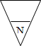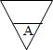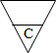 | Menunjukkan file non- komputer yang diarsip urut angka (numerical), huruf (alphabetical),tanggal (Chronogical)
5. | Simbol Kartu Plong |  | Menandai input dan output yang menggunakan kartu plong.
6. | Simbol Proses |  | Menunjukkan kegiatan proses
7. | Simbol Operasi Luar |  | Menunjukkan operasi yang dilakukan diluar proses sistem
8. | Simbol Pengurutan Offline |  | Menunjukkan Proses urut data di luar proses sistem
9. | Simbol Pita Magnetik |  | Menunjukkan operasi yang dilakukan di luar proses operasisistem
10. | Simbol Hard Disk |  | Input dan Output menggunakan pita sistem
11. | Simbol Diskette |  | Menunjukkan input dan output mengunakan hardisk
12. | Simbol Drum Magnetik |  | Menunjukkan input dan output menggunakan sistem
13. | Simbol Pita Keras |  | Input dan Output Menggunakan pita keras
14. | Simbol Keyboard |  | Input dan Output Menggunakan online keyboard
15. | Simbol Display |  | Menunjukkan Output yang ditampilkan dimonitor
16. | Simbol Pita Kontrol |  | Penggunaan pita sistem (control tape) dalam batch control total untuk  pencocokan di proses batch
17. | Simbol Hubungan Komunikasi |  | Proses transmisi data melalui  Channel Komunikasi
18. | Simbol Garis Alir |  | Digunakan untuk tunjukkan arus Proses
19. | Simbol Penjelasan |  | Menunjukkan penjelasan dari suatu proses
20. | Simbol Penghubung |  | Penghubung ke halaman yang Sama
Untuk mempermudah
Sumber: (A.S & Shalahuddin, 2018)

mengidentifikasi sebuah sistem perlu ditinjau lingkungan fisik dimana data akan disimpan, maka dibutuhkan Diagram Arus Data (DAD) atau Data FlowDiagram merupakan alat yang digunakan untuk menggambarkan suatu sistem sedangkan (DFD) merupakan dokumentasi dari sistem yang baik karena menggambarkan arus data secara jelas. Inilah simbol-simbol yang digunakannya, antara lain :

- Eksternal Entity (Kesatuan Luar) atau Boundary (Batas Sistem)
Digunakan untuk memisahkan suatu system dengan lingkungan luarnya[10].

Gambar 2. 6: Notasi Kesatuan Luar

- Data Flow (arus data)
Menunjukan arus data yang berupa masukan untuk system atau hasil dari proses system[11].

Gambar 2. 7. : Notasi Arus Data
- Process (Proses)
Menunjukan kegiatan perubahan alir data yang masuk ke dalam proses untuk dihasilkan arus data yang akan keluar dari proses[11].

Nama

Gambar 2. 8 : Notasi Proses

- Data Store (Simpanan Data)
Merupakan media penyimpanan data, yang di gunakan untuk menyimpan alir hasil aliran data dari sebuah sumber pemrosesan data sampai dengan sebuah proses data lain membutuhkannya[11].
Media | Nama Data Store

Gambar 2. 9 : Notasi Simpan Data

2.5.6 Implementasi Sistem
Implementasi merupakan tahap penerapan dari hasil perancangan yang telah dibuat sebelumnya. Implementasi bertujuan untuk menghasilkan sebuah sistem informasi yang sesuai dengan kebutuhan. Tahapan yang dilakukan adalah dengan mengimplementasikan basis data beserta tabel-tabel yang dibutuhkan oleh sistem[12].

2.5.7 Operasi dan Pemeliharaan
Pemeliharaan sistem adalah suatu upaya untuk memeperbaiki, menjaga,
menanggulagi, pengembangan sistem yang ada. Pemeliharaan ini diperlukan untuk meningkatkan efesiensi sertta efektivitas yang ada agar dalam agar dapat digunakan secara optimal.

2.6 Teknik Pengujian Sistem

2.6.1 Pengujian White-Box
White Box adalah metode pengujian perangkat lunak yang penggunan struktur internalnya diketahui untuk menguji siapa yang akan melakukan pengujian perangkat lunak. Pengujian ini membutuhkan pengetahuan internal tentang kemampuan sistem dan pemrograman.
“pengujian white box terkadang disebut juga pengujian kotak kaca (glass box testing) merupakan sebuah filosopi perencanaan test Case (uji kasus) yang menggunakan struktur control yang dijelaskan sebagai bagian dari perancangan perangkat komponen untuk menghasilkan test case[13].
- Teknik Pengjuan White-box
- Basis Path Testing
Basis path testing adalah metode yang memungkinkan perancang testcase untuk membuat pengukuran kompleksitas logikal dari rancangan prosedural serta menggunakan pengukuran ini sebagai panduan untuk mendefinisikan himpunan basis dari jalur eksekusi. Test case yang dibuat untuk menguji himpunan basis dijamin akan mengeksekusi setiap statement di dalam program sekurangnya sekali pada saat pengujian
- Flow Graph
Flow graph adalah notasi sederhana untuk merepresentasi control flow.
- Cyclomatic Complexity
Cyclomatic complexity dipakai untuk mengetahui jumlah jalur yang perlu dicari. Cyclomatic complexity adalah metric software yang menyediakan ukuran kuantitatif dari kompleksitas logikal program. Nilai yang dihitung bagi cyclomatic complexity menentukan jumlah jalur-jalur yang independen dalam kumpulan basis suatu program dan memberikan jumlah tes minimal yang harus dilakukan untuk memastikan bahwa semua pernyataan telah dieksekusi sekurangnya satu kali.
Cyclomatic complexity memiliki fondasi dalam teori graph dan dapat dihitung dengan satu dari tiga cara :
- Jumlah region sama dengan cyclomatic complexity.
- Cyclomatic complexity, V(G), untuk sebuah flow graph, G, didefnisikan sebagai: V(G) = E – N + 2 E adalah jumlah edge pada flow graph, dan N adalah jumlah node pada flow graph.
Cyclomatic complexity, V(G), untuk flow graph, G, juga didefinisikan sebagai: V(G) = P + 1 P adalah jumlah predicate nodes yang terdapat pada flow graph G.

- Graph Matrix
Langkah-langkah untuk membuat flow graph dan menentukan himpunan basis path dapat diterima berdasarkan mekanisme. Untuk mengembangkan software yang membantu pengujian basis path, sebuah struktur data yang disebut graph matrix, dapat sangat bermanfaat. Graph matrix adalah matriks kotak yang ukurannya (jumlah baris dan kolom) sama untuk jumlah node pada flow graph. Setiap baris dan kolom berhubungan dengan node yang teridentifikasi, dan data matriks berhubungan dengan koneksi (edge).
Kelebihan White Box-Testing:
- Menggunakan sintax ‘if’ dan sintax pengulangan. Dan langkah selanjutnya metode white box testing ini akan mencari dan mendeteksi segala kondisi yang di percaya tidak sesuai dan mencari kapan suatu proses perulangan di akhiri.
- Menampilkan dan memonitori beberapa asumsi yang di yakini tidak sesuai dengan yang di harapkan atau yang akan di wujudkan, untuk selanjutnya akan di analisa kembalai dan kemudian di perbaiki.
- Mendeteksi dan mencarian bahasa-bahasa pemograman yang di anggap bersifat case sensitif.
Kelemahan White Box-Testing:
- Sangat mahal untuk dilakukan karena membutuhkan tester yang terampil untuk melakukan pengujian.
- Pada perangkat lunak yang jenisnya besar, metode white box testing ini dianggap boros karena melibatkan banyak sumberdaya untuk melakukannya.
- Tidak mempedulikan Tampilan UI aplikasinya.
Pengujian white box bisa dilakukan dengan pengujian basis path, metode ini merupakan salah satu teknik pengujian struktur sistem untuk menjamin semua statemen dalam setiap jalur independen program dieksekusi minimal 1 kali. Perhitungan jalur independen dapat dilakukan melalui metric Cyclomatic complexity. Sebelum menghitung nilai dari cyclomatic Complexity, harus diterjemahkan desain prosedural ke grafik alir, kemudian dibuat flow graphnya, seperti gambar dibawah ini.
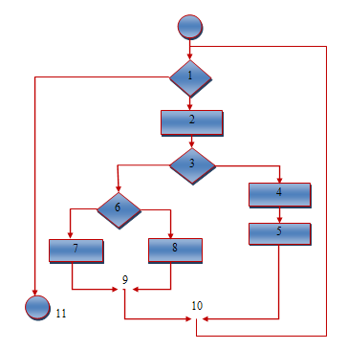

Gambar 2. 10: Bagan Alir
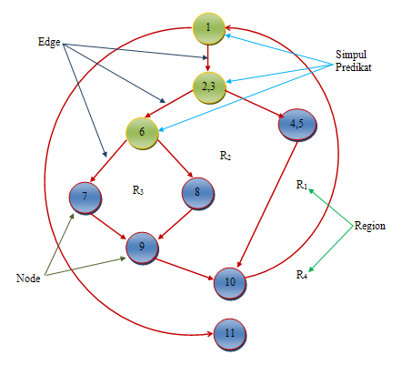
Gambar 2. 11: Grafik Alir

Node adalah lingkaran yang mempresentasikan satu atau lebih statemen procedural. Sukamoto dan Shalahuddin (2011)
Edge adalah anak panah pada grafik alir,
Region adalah area yang membatasi edge dan node,
Simpul Predikat adalah simpul atau node yang berisi kondisi yang ditandai dengan dua atau lebih edge yang berasal darinya.
Dari gambar flowgraph di atas didapat:
Path 1 = 1-11
Path 2 = 1 – 2 – 3 – 4 – 5 – 10 – 1 – 11
Path 3 = 1 – 2 – 3 – 6 – 8 – 9 – 10 – 1 – 11
Path 4 = 1 – 2 – 3 – 6 – 7 – 9 – 10 – 1 – 11
Path 1,2,3,4 yang telah didefinisikan diatas merupakan basis set untuk diagram alir, Cyclomatic complexity digunakan untuk mencari jumlah path dalam satu flowgraph. Dapat dipergunakan rumus sebagai berikut:
      - Jumlah region grafik alir sesuai dengan cyclomatic complexity,
      - Cyclomatic complexity V(G) untuk grafik alir dihitung dengan rumus:
V(G) = E-N+2 ...........................(1)
Dimana :
E = jumlah edge pada grafik alir
N = jumlah node pada grafik alir
V(G) = P + 1 .........................(2)
Dimana P = jumlah Predicate node pada grafik alir
Dari gambar di atas dapat dihitung cyclomatic complexity.
- Flowgraph mempunyai 4 region
- V(G) = 11 edge – 9 node + 2 = 4
- V(G) = 3 predicate node + 1 = 4
Jadi cyclomatic complexity untuk flowgraph adalah 4

2.6.2 Pengujian Black Box
Black box testing adalah tester yang dapat menggambarkan gabungan dari kondisi input dan dapat melakukan pengetesan pada spesifikasi fungsionalis program
Black box testing adalah menguji perangkat lunak dari segi spesifikasi fungsional tanpa menguji desain dan kode program [14].
Kelebihan Black Box Testing yaitu :
- Efisien untuk segmen kode besar
- Akses kode tidak diperlukan
- Pemisahan antara perspektif pengguna dan pengembang
Kelemahan Black Box Testing yaitu :
- Cakupan terbatas karena hanya sebagian kecil dari skenario pengujian yang dilakukan
- Pengujian tidak efisien karena keberuntungan tester dari pengetahuan tentang perangkat lunak internal.
Teknik Black-box Testing :
- Equivalence Partitioning.
Cara kerja teknik ini adalah dengan melakukan partition atau pembagian menjadi beberapa partisi dari input data.
- Boundary Value Analysis.
Teknik ini lebih fokus kepada boundary, dimana adakah error dari luar atau sisi dalam software, minimum, maupun maximum nilai dari error yang didapat.
- Fuzzing.
Fuzzing merupakan teknik untuk mencari bug / gangguan dari software dengan menggunakan injeksi data yang terbilang cacat ataupun sesi semi-otomatis.
- Cause-Effect Graph.
Ini adalah teknik testing dimana menggunakan graphic sebagai pacuannya. Dimana dalam grafik ini menggambarkan relasi diantara efek dan penyebab dari error tersebut.
- Orthogonal Array Testong.
Dapat digunakan jika input domain yang relatif terbilang kecil ukurannya, tetapi cukup berat untuk digunakan dalam skala besar.

- All Pair Testing.
Dalam teknik ini, semua pasangan dari test case di desain sedemikian rupa agar dapat di eksekusi semua kemungkinan kombinasi diskrit dari seluruh pasangan berdasar input parameternya. Tujuannya testing ini adalah memiliki pasangan test case yang mencakup semua pasangan tersebut.
7. State Transition.
Testing ini berguna untuk melakukan pengetesan terhadap kondisi dari mesin dan navigasi dari UI dalam bentuk grafik.

2.7 Database Management System
Sistem manajemen database atau database management system (DBMS) adalah merupakan suatu sistem software yang memungkinkan seorang user dapat mendefinisikan, membuat, dan memelihara serta menyediakan akses terkontrol terhadap data. Database sendiri adalah sekumpulan data yang berhubungan dengan secara logika dan memiliki beberapa arti yang saling berpautan[15].

2.7.1 Pengertian Database
Basis data (database) adalah kumpulan data (elementer) yang secara logic berkaitan dalam mempresentasikan fenomena/fakta secara terstruktur dalam domain tertentu untuk mendukung aplikasi dalam sistem tertentu [16].

2.8 Perangkat Lunak Pendukung
Perangkat lunak dalam bahasa Inggris adalah software merupakan istilah khusus untuk data yang diformat dan disimpan secara digital, termasuk program komputer, dokumentasi, dan berbagai macam informasi yang bisa dibaca, dan ditulis oleh komputer. Dengan kata lain, bagian sistem komputer yang tidak berwujud. Istilah ini menonjolkan perbedaan dengan perangkat keras komputer.
Fungsi sofware :
- Menyediakan fungsi dasar untuk kebutuhan komputer yang dapat dibagi menjadi sistem operasi
- Berfungsi dalam mengatur berbagai hadware untuk bekerja secara bersama-sama
- Sebagai penghubung antara sofware-sofware dengan hadware
- Sebagai penerjemah antara sofware-sofware dalam setiap intruksi-intruksi ke dalam bahasa mesin sehingga dapat dibaca oleh hadware
- Mengidentifikasi program
Pembagian perankat lunak :
- Sistem operasi adalah perangkat lunak yang mengorganisasikan semua komponen bagian mesin
- Program aplikasi adalah suatu program yang ditulis dalam bahasa tertentu untuk diterapkan dalam bidang tertentu
- Program bantu adalah suatu program pembantu untuk membantu sistem operasi
- Bahasa pemrograman adalah suatu program yang berbentuk assambler compiler atau interpreter
Ada beberapa perangkat lunak yang digunakan untuk membantu penulis dalam membuat website, basis data dan untuk mendesain, diantaranya adalah :

2.8.1 Hypertext Pre Processor (PHP)
PHP adalah singakatan dari Perl Hypertext Preprocessor yaitu bahasa pemrograman web Server-side yang bersifat open source. PHP adalah Script yang

berintegrasi dengan HTML . PHP adalah script yang digunakan untuk membuat halaman web dinamis [17].

Gambar 2. 12 : PHP

2.8.2 MySQL
MySQL adalah data base yang menghubungkan script PHP menggunakan perintah Query dan escape character yang sama dengan PHP. PHP memang banyak mendukung banyak jenis data base, tetapi untuk membuat sebuah web yang dinamis dan selalu up to date, MySQL merupakan pilihan data base tercepat saat ini [18].

Gambar 2. 13 : MySQL

2.8.3 Adobe Dreamweaver
Adobe Dreamweaver adalah sebuah program aplikasi yang di pergunakan untuk mendesain halaman wesite secara visual[19].


Gambar 2. 14: Adobe Dreamweaver

2.8.4 Ms Visio
Microsoft visio merupakan sebuah program aplikasi komputer yang sering digunakan dalam membuat diagram, seperti diagram alir (flowchart), brainstorm, dan skema jaringan yang dirilis oleh Microsoft Corporation. Aplikasi ini
menggunakan grafik vektor dalam membuat diagram-diagramnya[20].

Gambar 2. 15 : Ms Visio

2.8.5 Xampp
XAMPP adalah sebuah paket perangkat lunak (software) komputer yang sistem penamaannya diambil dari akronim kata Apache, MySQL (dulu) / MariaDB (sekarang), PHP, dan Perl. Sementara imbuhan huruf “X” yang terdapat pada awal kata berasal dari istilah cross platform sebagai simbol bahwa aplikasi ini bisa dijalankan di empat sistem operasi berbeda, seperti OS Linux, OS Windows, Mac OS, dan juga Solaris. [21].

Gambar 2. 16 : Gambar XAMPP

- Kerangka Pemikiran
MASALAH

- Dalam menentukan bibit padi unggul petani hanya melihat dari beberapa kriteria, sehingga membuat padi kurang berkualitas.
- Belum adanya sistem pendukung keputusan dalam pemilihan bibit padi unggul di Kab.Pohuwato

Pemodelan

Pengumpulan data
Observasi & Dokumentasi

1
1. Tinggi 5.Hasil
2. Umur
3. Bobot 1000 butir
4.Anakan

Kriteria Pemilihan Bibit Padi Unggul

2

Pengembangan Sistem

3
Sistem berjalan dan Sistem yang di Usulkan
Analisa Sistem
Desain Sistem
4

Desain Model dan User : Input, Output dan Menu Utama
Pembangunan Sistem
5
PHP, MySQL, Adobe Dreamweaver ,
MS.Visio dan Xampp

Pengujian Sistem
6
Pengujian White Box dan Black Box
Tujuan

- Menguji coba Metode Multi-Objective Optimization On The Basis Of Ratio Analisys (MOORA) dalam memperoleh hasil yang terbaik pada Pemilihan bibit padi unggul didinas pertanian Kab.Pohuwato
- Untuk mengetahui tingkat efektivitas pemilihan bibit padi unggul didinas pertanian Kab.Pohuwato agar dapat diimplementasikan.

padi unggul.

Gambar 2. 17 : Kerangka Pemikiran

BAB III
METODE PENELITIAN

3.1 Jenis Metode, Subjek, Objek, Waktu, dan Lokasi Penelitian
Dilihat dari informasi yang diolah, maka jenis penelitian ini merupakan penelitian kuantitatif. Penelitian kuantitatif merupakan penelitian yang lebih memfokuskan pada aspek pengukuran secara objectif terhadap fenomena sosial.
Penelitian ini menggunakan metode penelitian studi kasus. Maka dengan itu jenis penelitian ini adalah penelitian deskriptif.
Subjek penelitian ini adalah klasifikasi pada objek “Sistem Pendukung Keputusan Pemilihan Bibit Padi Unggul Menggunakan Metode MOORA”. Penelitian ini dimulai dari bulan Oktober 2021 sampai dengan bulan Januari 2022.
Objek yang akan dilakukan pada penelitian ini yaitu di Kantor Dinas Pertanian yang berada di Kecamatan Marisa, Kabupaten Pohuwato, Provinsi Gorontalo.

3.2 Teknik Pengumpulan Data
- Teknik wawancara
Wawancara merupakan pembuktian terhadap informasi yang telah diperoleh. Teknik yang dilakukan dalam penelitian kualitatif adalah wawancara mendalam, yang merupakan proses memperoleh keterangan untuk tujuan penelitian. Wawancara dengan cara tanya jawab, sambil bertatap muka dengan mengajukan pertanyaan yang telah disiapkan, dan memberikan pertanyaan lagi, ketika informan memberikan jawaban. Tanya semua kepada informan, untuk memenuhi kebutuhan data yang diperlukan.
- Observasi
Observasi merupakan proses peneliti dalam melihat situasi dalam melihat situasi penelitian. Informasi yang diperoleh dari hasil observasi adalah tempat, pelaku, kegiatan atau peristiwa, dan waktu.
- Teknik Dokumen
Dokumen merupakan sumber data yang digunakan untuk melengkapi penelitian, berupa sumber tertulis, film, dan gambar. Dokumen tersebut akan memberikan informasi bagi proses penelitian.

3.3 Metode Pengumpulan Data
Untuk mendapatk data-data yang benar akurat, relevan, valid, dan akuntabel, maka pengunpulan data dilakukan sebagai berikut :

3.3.1 Tahapan Perencanaan
Tahap Perencanan adalah suatu proses untuk menentukan apa yang ingin dicapai oleh peneliti dalam penelitian ini, dimana pada tahap ini dapat memungkinkan calon pengguna (User) dapat menentukan solusi pada tahapan analisis yang akan dilakukan selanjutnya.

3.3.2 Tahap Analisis
Pada tahapan analisis pengembang sistem melakukan identifikasi terhadap permasalahan-permasalahan yang timbul pada pengguna secara mendalam dengan melakukan dekomposisi setiap objek-objek yang terlibat pada sistem, dan berusaha menemukan solusi yang tepat berdasarkan data-data peluang yang dimungkinkan untuk melakukan pengembangan sistem sesuai kebutuhan.
Pada tahap ini meliputi:
- Analisis system berjalan
Analisa sistem ini dilakukan untuk mengetahui secara pasti mengenai sistem yang sering digunakan dalam mengambil sebuah keputusan.
- Analisis system yang di usulkan
Peneliti menganalisa bagaimana sistem yang berjalan akan dikomputerisasi. Dalam hal ini proses pengambilan keputusan yang dahulunya dibuat dalam bentuk konvensional, akan dirubah kedalam sebuah bentuk aplikasi dengan memanfaatkan teknologi Sistem Pendukung Keputusan.

3.3.3 Tahap Desain
Pada tahap ini dilakukan desain sistem yakni desain output, desain input, desain database, desain teknologi dan desain model :
- Desain Output
Keluaran (output) adalah produk dari Aplikasi yang dapat dilihat.Output dapat berupa hasil media keras seperti kertas, atau dapat pula hanya berupa tampilan informasi pada layar monitor.
- Desain Input
Desain input adalah dokumen dasar yang digunakan untuk menangkap data, kode-kode input yang digunakan. Untuk tahap rancangan input secara umum yang perlu dilakukan analisis adalah mengidentifikasi terlebih dahulu input yang akan didesain secara rinci tersebut.
- Desain Database
Merupakan kumpulan data yang saling berhubungan satu dengan yang lain. Database salah satu komponen yang penting di sistem informasi, karena berfungsi sebagai penyedia informasi bagi pemakainya.
- Desain Teknologi
Desain teknologi terbagi dua yaitu desain teknologi secara umum dan terinci. Dipergunakan dalam menerima input, menjalankan model, menyimpan dan mengakses data, menghasilkan dan mengirimkan keluaran dan membantu pengendalian dari sistem secara keseluruhan.
- Desain Model
Merupakan tahapan yang lebih berfokus pada spesifikasi detail berbasis sistem. Pada tahap ini digunakan Data Flow Diagram (DFD), dimana memodelkan persyaratan logis dari suatu sistem informasi.
- Sumber Data
Sumber data yang digunakan adalah data primer yaitu data yang diperoleh dari hasil analisis.
- Alat
Alat yang digunakan adalah Data Flow Diagram (DFD) termasuk dalam hal proses fisik, aliran data fisik serta data store fisik.

3.3.4 Tahap Pengembangan Sistem
Dalam pembangunan aplikasi Sistem pendukung keputusan Penentuan Penerima bibit padi unggul yang menggunakan metode SMART, menggunakan beberapa perangkat lunak antara lain :
- PHP
- MySQL
- Adobe Dreamweaver
- Ms Visio
- Xampp

3.3.5 Tahap Pengujian Sistem
Pengujian sistem adalah Pengetesan sistem yang dilakukan untuk memeriksa kekompakan antara komponen sistem yang diimplementasikan.Tujuan utama dari pengetesan sistem ini adalah untuk memastikan bahwa elemen-elemen atau komponen-komponen dari sistem telah berfungsi sesuai dengan yang diharapkan.Pengetesan perlu dilakukan untuk mencari kesalahan-kesalahan atau kelemahan-kelemahan yang mungkin terjadi. Pengetesan sistem merupakan pengetesan program secara keseluruhan.
Sebelum program diterapkan, maka program harus bebas terlebih dahulu dari kesalahan-kesalahan.Untuk itu program harus dites terlebih dahulu untuk menentukan kesalahan-kesalahan yang mungkin terjadi. Pengetesan atau pengujian program ini dilakukan dengan teknik pengujian White Box (White Box Testing) dan Black box ( Black box testing).
Dalam melakukan White Box Testing seorang tester harus memiliki pengetahuan tentang struktur program. Pengetesan dilakukan bersamaan pada saat penulisan program, yaitu sebelum semua modul dirangkai maka masing-masing modul tersebut dites terlebih dahulu sehingga dapat dipastikan semua modul telah berkerja dengan baik dan langsung bisa login
Black Box Testing adalah dimana untuk pengetesan program langsung melihat pada aplikasinya tanpa perlu mengetahui struktur programnya. Pengujian ini dilakukan untuk melihat suatu program apakah telah memenuhi atau belum.

3.3.6 Tahap Pemeliharaan Sistem
Maksud dan tujuan dari Tahap pemeliharaan sistem ini adalah untuk mencegah atau memperbaiki, menjaga dan mengkoreksi kesalahan-kesalahan yang sengaja maupun yang tidak disengaja dan agar sistem tetap berjalan sebagaimana mestinya sesuai yang diharapkan. Selain itu pemeliharaan sistem juga berpengaruh penting terhadap performance komputer atau laptop yang kita miliki, karena kondisi komputer/laptop kita kedepanya tergantung dari bagaimana kita merawat dan menjaga sistem dari gangguan- ganguan yang ada

BAB IV
HASIL PENELITIAN

4.1 Hasil Pengumpulan Data
Dari hasil Penelitian dalam mengumpulkan data dari dinas pertanian Kabupaten Pohuwato , maka data yang diperoleh diantaranya adalah jenis padi yang sering digunakan di Pohuwato dan kriteria pemilihan bibit padi serta hasil penilaian.
Jumlah jenis bibit padi yang sering digunakan di Pohuwato adalah berjumlah 10 jenis. Hal itu dapat dilihat dari tabel 4.1 Sebagai berikut;

Tabel 4.1 : Jenis Padi Yang Sering Di gunakan Di Pohuwato

NO | NAMA | JENIS
1 | Inpari IR Nutri Zinc | Bibit Pokok
2 | Inpari 32 | Bibit Sebar
3 | Situbagendit | Bibit Dasar
4 | Ciherang | Bibit Pajenis
5 | Membramo | Bibit Sebar
6 | Mekongga | Bibit Sebar
7 | IR 64 | Bibit Sebar
8 | IR 36 | Bibit Sebar
9 | Clara Super | Bibit Sebar
10 | Cigulis | Bibit Sebar

Kriteria yang digunakan oleh Dinas Pertanian dalam menentukan hal-hal yang menjadi penilian dapat di lihat pada tabel 4.2 sebagai berikut.

Tabel 4.2 : Kriteria Penilaian
NO | KRITERIA PEMILIHAN BIBIT PADI
1 | Tinggi
2 | Umur
3 | Bobot
4 | Anakan
5 | Hasil

4.2 Hasil Pemodelan
Pada hasil pemodelan ini membahas hasil dari prosedur atau langkah-langkah pokok dalam menentukan kriteria dan bobot, normalisasi, perhitungan serta hasil perengkingan pada penilaian jenis bibit padi. Hal ini dapat di lihat pada tabel di bawah ini.
Tabel 4.3 : Kriteria Dan Bobot
No | Kriteria | Atribut | Bobot
1 | Tinggi | Cost | 15%
2 | Umur | Benefit | 25%
3 | Bobot | Cost | 10%
4 | Anakan | Benefit | 25%
5 | Hasil | Benefit | 25%

Tabel 4.4 : Hasil Penilaian
Kode | Nama Alternatif | C01 | C02 | C03 | C04 | C05
A01 | Inpari | 3 | 2 | 2 | 4 | 2
A02 | Mekongga | 2 | 3 | 2 | 4 | 5
A03 | Membramo | 3 | 1 | 4 | 5 | 3
A04 | Ciherang | 2 | 2 | 3 | 3 | 2
A05 | Situbagendit | 3 | 2 | 3 | 4 | 1

Di bawah ini terdapat perhitungan dari hasil analisis sampai dengan hasil perengkingan. Dapat di lihat pada tabel 4.5 di bawah ini.

Tabel 4.5 : Perhitungan Hasil Analis
Kode | Nama | Tinggi | Umur | Bobot | Anakan | Hasil
A1 | Inpari | 3 | 2 | 2 | 4 | 2
A2 | Mekongga | 2 | 3 | 2 | 4 | 5
A3 | Membramo | 3 | 1 | 4 | 5 | 3
A4 | Ciherang | 2 | 2 | 3 | 3 | 2
A5 | Situbagendit | 3 | 2 | 3 | 4 | 1

Tabel 4.6: Perhitungan Normalisasi
Kode | Nama | Tinggi | Umur | Bobot | Anakan | Hasil
A1 | Inpari | 0.507 | 0.426 | 0.309 | 0.442 | 0.305
A2 | Mekongga | 0.338 | 0.64 | 0.309 | 0.442 | 0.762
A3 | Membramo | 0.507 | 0.213 | 0.617 | 0.552 | 0.457
A4 | Ciherang | 0.338 | 0.426 | 0.463 | 0.331 | 0.305
A5 | Situbagendit | 0.507 | 0.426 | 0.463 | 0.442 | 0.152

Tabel 4.7: Perhitungan Terbobot
Kode | Nama | Tinggi | Umur | Bobot | Anakan | Hasil
A1 | Inpari | -0.076 | 0.107 | -0.031 | 0.11 | 0.076
A2 | Mekongga | -0.051 | 0.16 | -0.031 | 0.11 | 0.191
A3 | Membramo | -0.076 | 0.053 | -0.062 | 0.138 | 0.114
A4 | Ciherang | -0.051 | 0.107 | -0.046 | 0.083 | 0.076
A5 | Situbagendit | -0.076 | 0.107 | -0.046 | 0.11 | 0.038

Tabel 4.8 : Perengkingan
Kode | Nama | Total | Rank
A1 | Inpari | 0.186 | 2
A2 | Mekongga | 0.379 | 1
A3 | Membramo | 0.168 | 4
A4 | Ciherang | 0.169 | 3
A5 | Situbagendit | 0.133 | 5

4.3 Pengembangan Analisa Sistem

4.4.1 Analisa Sistem
Analisa sistem di gunakan dalam mengecek sampai sejauh mana keputusan yang telah diambil sehingga dapat dengan mudah mengidentifikasi serta mengevaluasi permasalahan yang ada pada sistem tersebut. Setelah tahap perencanaan sistem maka akan di lakukan tahap analisis sistem dan selanjutnya tahap desain sistem.
Sistem yang sedang berjalan dalam proses Pemilihan Bibit Padi Unggul adalah sebagai berikut:
- Petani menyampaikan keluhan dan membuat daftar keluhan ke kelompok tani.
- Kelompok tani mengecek daftar keluhan lalu membuat surat permohonan penyuluhan, surat peermohonan penyuluhan lalu di berikan ke BPP.
- BPP menerima surat permohonan penyuluhan dan melakukan penyulan ke kelompok tani.
- Kelompok tani melakukan konsultasi dengan BPP dan menerima hasil konsultasi berupa daftar bibit padi unggul.
- Kelompok tani membagikan hasil daftar bibit padi unggul ke para petani

4.4.2 Analisa Sistem Berjalan
Gambar 4. 1: Bagan Alir Sistem Berjalan

4.4.3 Analisa Sistem Yang Diusulkan

Gambar 4. 2: Bagan Alir Sistem Yang Diusulkan

4.4 Desain Sistem
Penilaian yang dilakukan melihat nilai-nilai dari setiap kriteria yang digunakan yaitu terdiri dari tinggi, umur, bobot, hasil dan anakan.dalam setiap kriteria terdapat bobot penilain tersendiri.serta mempunyai atribut masing-masing.

4.4.1. Desain Sistem Secara Umum
a. Diagaram Konteks
Gambar 4. 3: Diagram Konteks

b. Diagram Berjenjang
Gambar 4. 4: Diagram Berjenjang
c. Diagram Arus Data
DAD Level 0

Gambar 4. 5: DAD Level 0

DAD Level 1 Proses 1
Gambar 4. 6: DAD Level 1 Proses 1
DAD Level 1 Proses 2
Gambar 4. 7: DAD Level 1 Proses 2

DAD Level 1 Proses 3
Gambar 4. 8 : DAD Level 1 Proses 3

4.4.2 Daftar File Yang Didesain

Untuk : Kantor Desa Wonggarasi Barat
Tahap : Rancangan sistem secara umum

Tabel 4.9 : Daftar File Yang Di Desain
Kode file | Nama File | Type File | Media File | Organisasi File | Field Kunci
F1 | Data Alternatif | Admin | HardDisk | Index | Tb_ Alternatif
F2 | Data Kriteria | Admin | HardDisk | Index | Tb_ Kriteria
F3 | Data Nilai Alternatif | Admin | HardDisk | Index | Tb_ Rel_Alternatif
F4 | Data Admin | Admin | HardDisk | Index | Tb_ Admin

4.4.3. Desain Input Secara Rinci
Alat input dapat dibagi kedalam golongan input langsung dan input tidak langsung serta melibatkan tiga proses input utama, yaitu :
- Penangkapan data (data capture), merupakan proses mencatat kejadian nyata yang terjadi akibat transaksi yang dilakukan oleh organisasi dalam dokumen dasar. Dokumen dasar ini merupakan bukti transaksi
- Penyimpanan data (data preparation), yaitu mengubah data yang telah di tangkap kedalam bentuk yang dapat dibaca oleh mesin.
- Pemasukan data (data entry), merupakan proses membacakan atau memasukkan data kedalam komputer.

4.4.4 Daftar Input Yang Didesain
Untuk : Dinas Pertanian Kab. Pohuwato
Tahap : Rancangan Sistem Secara Umump

Tabel 4.10 : Daftar Input Yang Didesain
Kode Input | Nama Input | Sumber Input | Periode
I-001 | Data Alternatif | Admin | Non Periodik
I-002 | Data Kriteria | Admin | Non Periodik
I-003 | Data Nilai Kriteria | Admin | Non Periodik
I-004 | Data Admin | Admin | Non Periodik

a. Tampilan TambahDataAlternatif
Tambah alternatif
Kode

Nama Alternatif

Nama Alternatif

Simpan
kembali
Gambar 4. 9: Tampilan tambah Data Alternatif
b. Tampilan tambah Data Kriteria
Tambah Kriteria
Kode

Nama Kriteria
Atribut

Bobot

Simpan
kembali

Gambar 4. 10 : Tampilan tambah Data kriteria

c. Tampilan tambah Data Nilai Alternatif
Tambah Data Alternatif
Tinggi

Umur

Bobot

Anakan

Hasil

kembali
Simpan
Gambar 4. 11 : Desain Entry Data Nilai Alternatif

4.2.5 Desain Output Secara Umum
Output (keluaran) merupakan sebuah rancangan yang dapat dilihat. Bentuk atau format dari output dapat berupa keterangan, tabel atau garfik.

4.2.6 Daftar Output Yang Didesain
Untuk : Dinas Pertanian Kabupaten Pohuwato
Tahap : Rancangan Sistem Secara Umum

Tabel 4.11 : Daftar Output Yang Didesain
Kode  Output | Nama Output | Tipe  Output | Format  Output | Media  Output | Alat  Output | Distribusi
O-001 | Data Alternatif | Internal | Tabel | Kertas | Printer | Admin
O-002 | Data Kriteria | Internal | Tabel | Kertas | Printer | Admin
O-003 | Nilai Alternatif | Internal | Tabel | Kertas | Printer | Admin
O-004 | Perhitungan | Internal | Tabel | Kertas | Printer | Admin

4.2.7 Desain Database Secara Rinci
Tabel 4.12 : Struktur Tabel Admin

Nama File : tb_admin
Tipe File : Induk
Organisasi : Index
No | Field Name | Type | Size | Index
1 | User | Varchar | 16 | Primary Key
2 | Pass | Varchar | 16

Nama File : tb_alternatif
Tipe File : Induk
Organisasi : Index
No | Field Name | Type | Size | Index
1 | Kode_alternatif | Varchar | 16 | Primary Key
2 | Nama_alternatif | Varchar | 255
3 | Keterangan | Varchar | 255
4 | Total | Double
5 | Rank | Int | 11
Tabel 4.13 : Struktur Tabel Alternatif

Nama File : tb_kriteria
Tipe File : Induk
Organisasi : Index
No | Field Name | Type | Size | Index
1 | Kode_kriteria | Varchar | 16 | Primery Key
2 | Nama_kriteria | Varchar | 255
3 | Atribut | Varchar | 16
4 | Bobot | Double
Tabel 4.14 : Struktur Tabel Kriteria

Tabel 4.15 : Struktur Tabel Rel Alternatif

Nam File : tb_rel_alternatif
Tipe File : Transaksi
Organisasi : Index
No | Field Name | Type | Size | Index
1 | ID | Int | 11 | Primary Key
2 | Kode_alternatif | Varchar | 16
3 | Kode_kriteria | Varchar | 16
4 | Nilai | Double

4.4.8 Desain Relasi Antar Tabel
Tb_admin
User: varchar(16)
Pass: varchar(16)

Tb_alternatif
Kode_alternatif: varchar(16)
Nama_alternatif: varchar(255)
Keterangan: varchar(255)
Total:double
Rank:int(11)

Tb_kriteria
Kode_kriteria varchar(16)
Nama_kriteria: varchar(255)
Atribut: varchar(16)
Bobot: double

Tb_alternatif
ID:int (11)
kode_alternatif: varchar(16)
Kode_kriteria varchar(16)
Nilai:double

Gambar 4. 12: Desain Relasi Antar Tabel

4.5 Pengujian Sistem
Untuk pengujian sistem, peneliti menggunakan pengujian system whitebox dan pengujian system blackbox

4.5.1 Pengujian Sistem White Box
1. Kode Program White Box
Pengujian Nilai Bobot Alternatif
STATEMENT NODE
<?php 1
$data = get_rel_alternatif(esc_field($_GET['q'])); 1
?> 1
<div class="page-header"> 2
<h1 align="center">Nilai Bobot Alternatif</h1> 2
</div> 2
<div class="panel panel-default"> 3
<div class="panel-heading"> 3
<form class="form-inline"> 3
<div class="form-group"> 3
<button class="btn btn-success"><span class="glyphicon glyphicon-refresh"></span> Refresh</button> 3
</div> 3
<div class="form-group"> 4
<a class="btn btn-default" href="cetak.php?m=rel_alternatif" target="_blank"><span class="glyphicon glyphicon-print"></span>
Cetak</a> 4
</div> 4
</form> 4
</div> 4
<table width="390" border="1" align="center" class="table table-bordered table-hover table-striped"> 6
<thead><tr> 6
<th>Kode</th> 6
<th>Nama Alternatif</th> 6
<?php foreach($KRITERIA as $key => $val):?> 7
<th><?=$key?></th> 7
<?php endforeach?> 7
<th>Aksi</th> 6
</tr></thead> 6
<?php 8
foreach($data as $key => $val):?> 8
<tr> 8
<td><?=$key?></td> 8
<td><?=$ALTERNATIF[$key];?></td> 8
<?php foreach($val as $k => $v):?> 8
<td><?=$v?></td> 8
<?php endforeach?> 8
<td> 8
<a class="btn btn-xs btn-warning" href="?m=rel_alternatif_ubah&ID=<?=$key?>"><span class="glyphicon glyphicon-edit"></span> Ubah</a> 7
</td> 7
</tr> 7
<?php endforeach;?> 7
</table> 7
</div> 7

2 Flowchart White Box
Teknik pengujian white box ini mempunyai empat (4) langkah, yaitu sebagai berikut :
- Menggambar flowgraph (Aliran Kontrol) yang ditransfer dari flowchart
- Menghitung cyclomatic complexsity (CC) untuk flowgraph yang telah dibuat.
- Menentukan jalur pengujian dari flowgraph berjumlah sesuai dengan cyclomatic complxity yang telah ditentukan
- Bases path testing, yaitu teknik yang memungkinkan perancang test case mengukur kompleksitas logis dari desain procedural dan menggunakannya sebagai pedoman untuk menetapkannya basis set dari jalur eksekusi.
Software yang telah direkayasa kemudian di uji dengan metode white box testing pada kode program proses penerapan metodenya/modelnya. Kode program tersebut dibuatkan flowchart programnya, kemudian dipetakan kedalam bentuk flowgraph (bagan alir kontrol) yang tersusun dari beberapa node dan edge. dimana jumlah edge dan node ini akan menentukan besarnya cyclomatic compexity (CC). Perhitungan CC untuk melihat kesamaan nilai antar white box testing, jika nilai V(G) = CC pada white box testing dengan bases path testing maka proses pengujian telah berhasil.

Flowchart Pengujian untuk Form Data Himpunan Variabel adalah sebagai berikut :
Gambar 4. 13 : Flowchart Untuk Pengujian White Box

3. Flowgraph White Box

Gambar 4. 14 : Flowgraph White Box
Dari flowgraph diatas, maka diperoleh :
Region (R) = 5
Node (N) = 11
Edge (E) = 14
Predicate Node (P) = 4

a. Menghitung Nilai Cyclomatic Complexity (CC)
Cyclomatic complexity digunakan untuk mencari jumlah path dalam satu
flowgraph. Cyclomatix complexity V(G) untuk grafik alir dihitung dengan

rumus: V(G) = E – N + 2
= 14 - 11 +2
V(G) = 5
atau, V(G) = P + 1
= 4 + 1
V(G) = 5
CC = R1, R2, R3,R4,R5

Tabel 4.16 : Path Pada Pengujian White Box
NO | PATH | KET
R1 | 1,2,3,4,2,3,4,5,7,8,11 | OK
R2 | 1,2,3,4,5,6,11 | OK
R3 | 1,2,3,4,5,7,8,9,10, 2,3,4,5,7,8,11 | OK
R4 | 1,2,3,4,5,7,8,9,10, 2,3,4,5,7,8,11 | OK
R5 | 1,2,3,4,5,7,8,11 | OK

4.5.2 Pengujian Sistem Black Box
Pengujian black box dilakukan untuk mengetahui bahwa suatu input atau masukan bisa melakukan proses atau perintah yang tepat aehingga bisa menghasilkan output sesuai dengan rancangan. Untuk contoh pengujian terhadap beberapa proses memberikan hasil sebagai berikut:

Tabel 4.17 : Hasil Pengujian Black Box
Input | Fungsi | Hasil Yg  Diharapkan | Hasil  Uji
Input User Dan Password Yang Benar | Menampilkan Halaman Menu Utama | Halaman Menu Utama Tampil | Sesuai
Input User Dan Password Yang Salah | Menampilkan Pesan Kesalahan | Pesan Kesalahan Input Nama User Tampil | Sesuai
Klik Menu Alternatif | Menampilkan Data Alternatif | Halaman Form Data Alternatif  Tampil | Sesuai
Klik Tambah Data Alternatif, Lalu Masukkan Kode , Nama Alternatif,  Keterangan | Menampilkan Tambahan Data Alternatif | Tambahan Data Alternatif Di Tampilkan | Sesuai
Klik Menu Kriteria | Menampilkan Data Kriteria | Halaman Form Data Kriteria  Tampil | Sesuai
Klik Tambah Data Kriteria Setelah Itu Memasukkan Kode, Nama Kriteria,  Atribut, Dan Bobot | Menampilkan Tambahan Data Kriteria | Tambahan Data Kriteria Ditampilkan | Sesuai
Klik Sub Menu Nilai Alternatif | Menampilkan Nilai Bobot  Alternatif | Halaman Form Nilai Alternatif  Tampil | Sesuai
Klik Ubah Nilai Alternatif  Dan Input Nilai Alternatif Yang Baru | Menampilkan  Seluruh Nilai Alternatif | Seluruh Nilai  Alternatif Yang Di Ubah Tampil | Sesuai
Klik Sub Menu Perhitungan | Menampilkan Form Hasil  Perhitungan | Halaman Hasil Perhitungan  Tampil | Sesuai
Klik Sub Password | Tampil Form Data  Ubah Password | Form Data Ubah  Password Tampil. | Sesuai
Klik Sub Menu LogOut | Menampilkan  Form Langsung Keluar | Tampil Pada Form  Memasukan User Dan Password | Sesuai
Klik Menu Cetak | Menampilkan Data  Yang Akan Di Cetak | Data Yang Akan  Dicetak Tampil | Sesuai

BAB V
PEMBAHASAN

5. 1 Pembahasan Model
Pembahasan model dari suatu system pendukung keputusan dalam melakukan proses penilaian kinerja aparat desa dapat berupa;
- Proses data alternatif dari daftar bibit padi unggul
- Proses perhitungan berdasarkan kriteria-kriteria dan bobot penilaian
- Melakuakan perhitungan sehingga menghasilkan hasil analisa, normalisasi dan bobot serta hasil perengkingan data dari suatu penilaian.

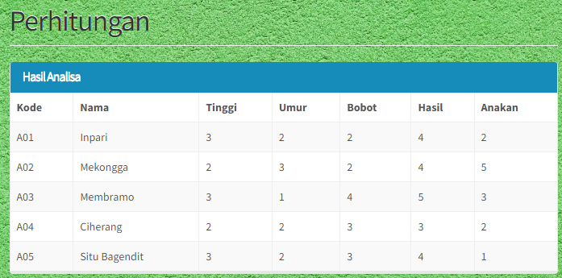
Gambar 5. 1 : Hasil Analisa

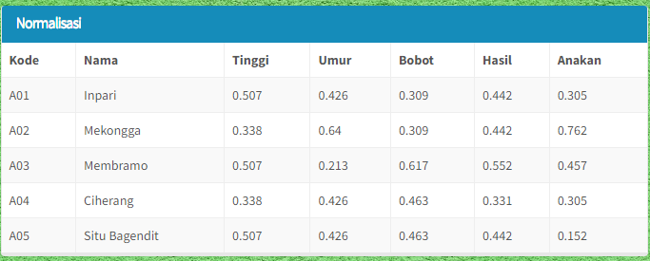
Gambar 5. 2: Normalisasi
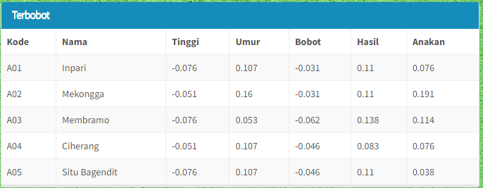Gambar 5. 3: Terbobot
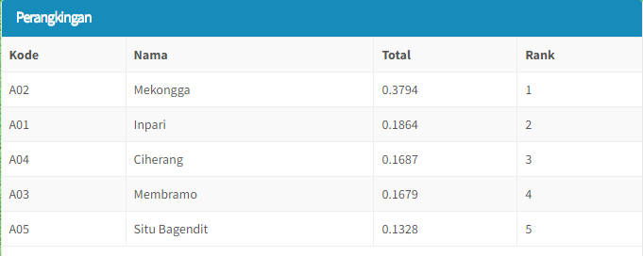Gambar 5. 4: Hasil Perengkingan
Adapun hasil dari proses perhitungan tersebut dapat di jelaskan secara manual dengan menggunakan rumus yang menjadi metode penelitian yaitu metode MOORA.
- Menentukan Alternatif,Kriteria Bobot Dan Jenis
      - Tabel kriteria
Sebelum memulai perhitungan, Maka terlebih dahulu menentukan kriteria, bobot dan atributnya. Seperti pada tabel 5.1 di bawah ini:
Tabel 5.1 : Tabel Kriteria
No | Kode | Kriteria | Atribut | Bobot
1 | C01 | Tinggi | Cost | 0.15
2 | C02 | Umur | Benefit | 0.25
3 | C03 | Bobot | Cost | 0.1
4 | C04 | Hasil | Benefit | 0.25
5 | C05 | Anakan | Benefit | 0.25

Keterangan :
Cost: adalah kriteria yang bernilai tidak menguntungkan
Benefit: adalah kriteria yang bernilai menguntungkan

      - Tabel Alternatif
Tabel alternatif berisi jenis – jenis bibit padi yang akan di nilai.dapat di lihat pada tabel 5.2 di bawah ini
Tabel 5.2 : Tabel Alternatif
Kode | Nama
A01 | Inpari
A02 | Mekongga
A03 | Membramo
A04 | Ciherang
A05 | Situ Bagendit

- Tabel Alternatif Dan Kriteria
Tabel alternatif dan kriteria ini menggunakan kode. Di mana berisi data alternatif yang akan di rangkingkan nilainya dari setiap kriteria yang ada. Dapat di lihat pada tabel 5.3 di bawah ini.

Tabel 5.3 : Tabel Aternatif Dan Kriteria
Kode | Kriteria
Alternatif | C01 | C02 | C03 | CO4 | C05
A01 | 3 | 2 | 2 | 4 | 2
A02 | 2 | 3 | 2 | 4 | 5
A03 | 3 | 1 | 4 | 5 | 3
A04 | 2 | 2 | 3 | 2 | 2
A05 | 3 | 2 | 3 | 4 | 1

- Matrix Keputusan X_{IJ}
nilai dari data Alternatif di buatkan dalam bentuk matriks .

3 2 2 4 2
2 3 2 4 5
X =
3 1 4 5 3
2 2 3 2 2
3 2 3 4 1

- Matrix Kinerja
Pada matriks kinerja ini yaitu melakukan normalisasi terhadap matriks X dari setiap kriteria yang ada.
X * 𝑖𝑗 = ^{xij}$\sqrt{{[\sum_{i=1 }^{m}{ X}}^{2}ij]}$
C01=$\sqrt{3^{2}+2^{2}+3^{2}+2^{2}+3^{2}}$
= $\sqrt{35}$ = 5.91607
A01 =3 / 35 = 0,507
A02 =2 / 35 = 0,338
A03 =3 / 35 = 0,507
A04 =2 / 35 = 0,338
A05 =3 / 35 = 0,507

C02 = $\sqrt{2^{2}+3^{2}+1^{2}+2^{2}+2^{2}}$
= $\sqrt{22}$ = 4.69041
A01 =2 / 22 = 0,426
A02 =3 / 22 = 0,640
A03 =1 / 22 = 0,213
A04 =2 / 22 = 0,426
A05 =2 / 22 = 0,426
C03 = $\sqrt{2^{2}+2^{2}+4^{2}+3^{2}+3^{2}}$
= $\sqrt{42}$ = 6.48074
A01 =2 / 42= 0,309
A02 =2 / 42= 0,309
A03 =4 / 42= 0,617
A04 =3 / 42= 0,463
A05 =3 / 42= 0,463

C04 = $\sqrt{4^{2}+4^{2}+5^{2}+3^{2}+4^{2}}$
= $\sqrt{82}$ = 9.05538
A01 =4 / 82= 0,442
A02 = 4 / 82= 0,442
A03 =5 / 82= 0,552
A04 = 3 / 82= 0,331
A05 = 4 / 82= 0,442

C05 = $\sqrt{2^{2}+5^{2}+3^{2}+2^{2}+1^{2}}$
= $\sqrt{43}$ =
A01 =2 / 43 = 0,305
A02 =5 / 43 = 0,762
A03 =3 / 43 = 0,457
A04 =2 / 43 = 0,305
A05 =1 / 43 = 0,152

- Hasil Dari Matriks X
Di bawah ini terdapat hasil dari normalisasi matriks X . Yang di bentuk kembali menjadi sebuah matriks .perhitungan di program di sebut Normalisasi

0,507 0,426 0,463 0,442 0,305
0,338 0,640 0,463 0,442 0,762
X =
0,507 0,213 0,617 0,552 0,457
0,338 0,426 0,309 0,331 0,305
0,507 0,426 0,309 0,442 0,152

- Mengoptimalisasi Nilai Atribut
Hasil dari normalisasi dikalikan dengan bobot kriteria yang sebelumnya telah di tentukan.

0,507 0,426 0,463 0,442 0,305
X =
0,338 0,640 0,463 0,442 0,762
0,507 0,213 0,617 0,552 0,457
0,338 0,426 0,309 0,331 0,305
0,507 0,426 0,309 0,442 0,152

Ket : jika atribut bersifat cost = Normalisasi * bobot * (-1)
Jika atribut bersifat benefit = normalisasi * bobot * (+1)

F. Hasil Terbobot
hasil di bawah ini adalah hasil dari normalisasi di kalikan dengan bobot kriteria .

-0.076 0.107 -0.031 0.110 0.076
-0.051 0.160 -0.031 0.110 0.191
X =
-0.076 0.053 -0.062 0.138 0.114
-0.051 0.107 -0.046 0.083 0.076
-0.076 0.107 -0.046 0.110 0.038

Pada tabel ini di pisahkan nilai kriteria yang bersifat benefit dan cost , kemudian akan di kurangkan atribut yang bersifat benefit(max) dengan atribut cost (min).

G. Tabel Ranking
Setelah nilai dari YI di dapatakan maka selanjutnya akan di lakukan perengkingan
Tabel 5.4: Perengkingan
Alternatif | Hasil YI | Peringkat
A01 | 0,186 | 2
A02 | 0,379 | 1
A05 | 0,168 | 4
A03 | 0,169 | 3
A06 | 0,133 | 5

5. 2 Pembahasan Sistem
Dalam menjalankan suatu program sebelumnya harus mengaktifkan aplikasi XAMPP, setelah aplikasi XAAMP sudah di jalankan, kemudian membuka browser dan memanggil website sesuai dengan nama yang telah di atur.

5.2.1 Tampilan Halaman Login (Masuk)
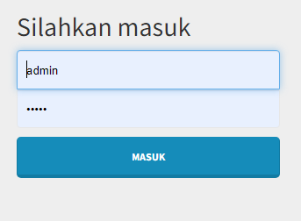
Gambar 5.4 : Halaman Login
Pada halaman login ini , user di harapkan dapat mengisi username dan password dengan benar, agar bisa masuk ke dalam halaman utama. Jika password dan username salah maka akan ada peringatan yang berwarnah merah yang menyatakan bahwa salah kombinasi username dan password.

5.2.2 Tampilan Halaman Utama
Pada halaman utama ini, berfungsi menampilkan menu utama yang ada pada system penilaian kinerja aparat desa. Pada halaman ini juga terdapat gambar dari kantor desa wonggarasi barat yang menjadi tempat penelitian. Terdapat juga menu-menu yang pada lajur atas, yang digunakan menginput seluruh data-data yang diajukan untuk Penilaian kinerja aparat desa. Halaman menu utama ini terdiri atas halaman Home, Alternatif, Kriteria, Nilai Alternatif, Perhitungan, Password dan User. Selengkapnya adalah sebagai berikut :

1. HOME
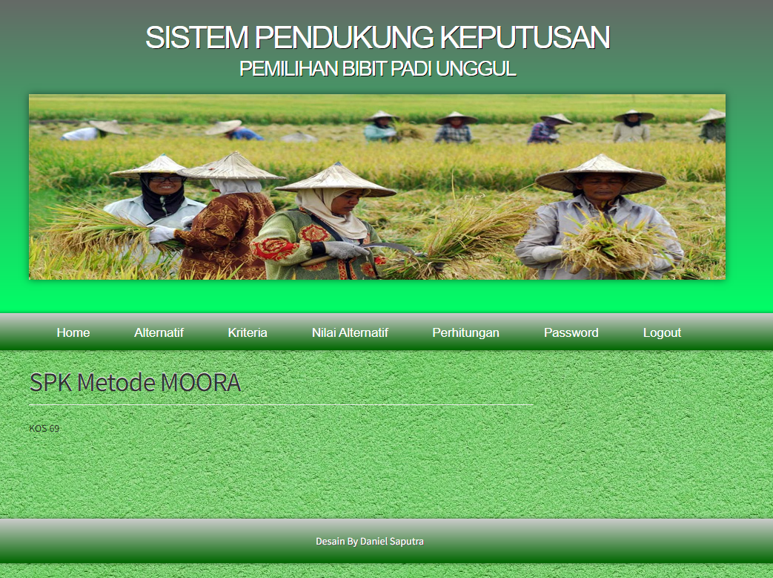
Gambar 5. 5: Home

Pada halaman ini terdapat tambahan beberapa menu yang berisi pembahasan sebagai berikut:
- Metode MOORA : Berisi pembahasan singkat tentang metode MOORA tersebut
- Penilaian kinerja : Berisi pembahasan singkat tentang apa itu penilaian kinerja
- Profil desa : Berisi tentang pembahasan sejarah singkat desa wonggarasi barat
2. Tampilan Tambah Data Alternatif
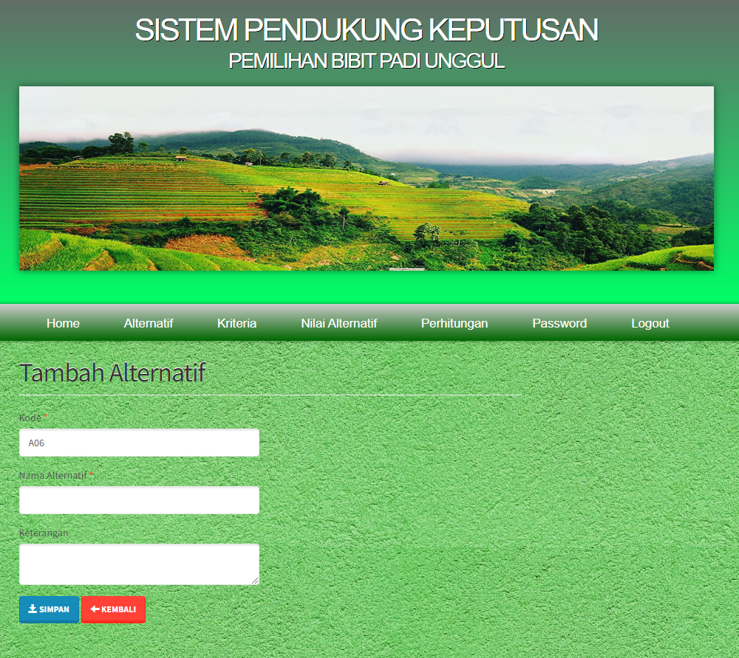
Gambar 5. 6:Tambah Alternatif
Pada form ini berfungsi untuk menginput atau memasukan data alternatif. Diantaranya adalah nama-nama aparat desa yang akan di nilai. Jika user ingin menambahkan data alternatif , caranya klik tombol tambah kemudian isi form yang kosong lalu klik tombol simpan,maka data alternatif akan tersimpan. Namun jika tidak caranya klik tombol kembali,maka akan kembali pada halaman sebelumnya.

3. Tampilan Tambah Data Kriteria
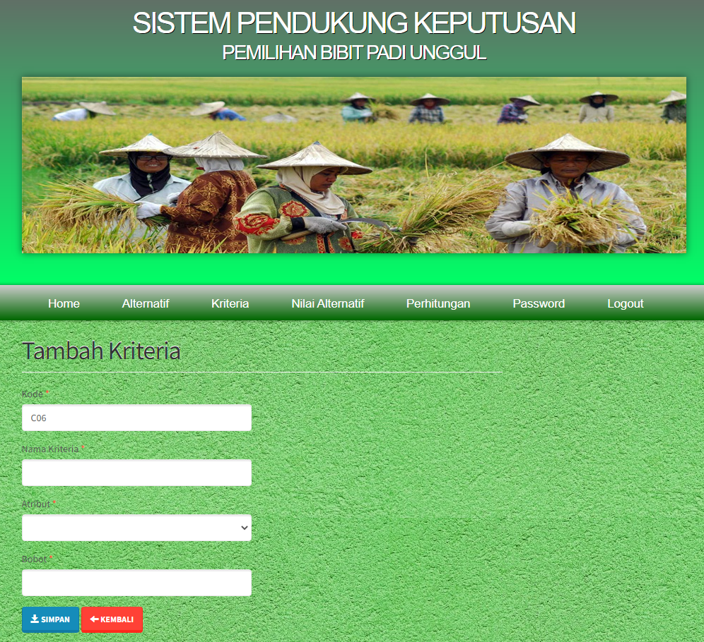
Gambar 5. 7 : Tambah Kriteria
Pada halam kriteria ini berfungsi untuk memasukan data kriteria yang menjadi dasar penilaian, serta atribut dan bobot yang akan di gunakan dalam menentukan suatu proses penilaian kinerja aparat desa di desa wonggarasi barat. Jika user ingin menambahkan data kriteria, caranya klik tombol tambah kemudian isi form yang kosong lalu klik tombol simpan,maka data kriteria akan tersimpan. Namun jika tidak caranya klik tombol kembali,maka akan kembali pada halaman sebelumnya.

4. Tampilan Tambah Nilai Bobot
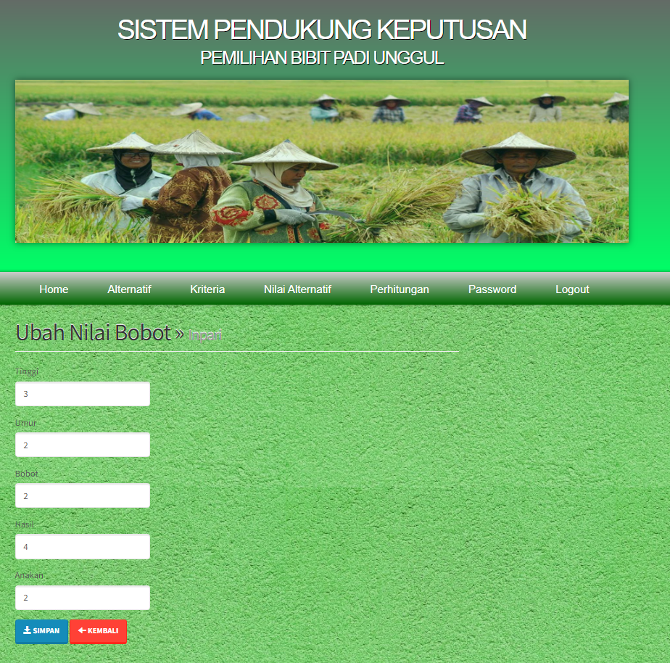
Gambar 5. 8 : Tambah Nilai Bobot
Pada halaman nilai berfungsi untuk menambahkan nilai bobot sesuai dengan kriteria penilaian yang ada, yang akan di gunakan dalam menentukan suatu proses penilaian kinerja aparat desa di desa wonggarasi barat. Jika user ingin menambahkan data nilai bobot , caranya klik tombol ubah , kemudian ganti datanya dengan data yang sesuai penilaian lalu klik tombol simpan,maka data nilai bobot akan tersimpan. Namun jika tidak caranya klik tombol kembali,maka akan kembali pada halaman sebelumnya.

5. Tampilan Ubah Password
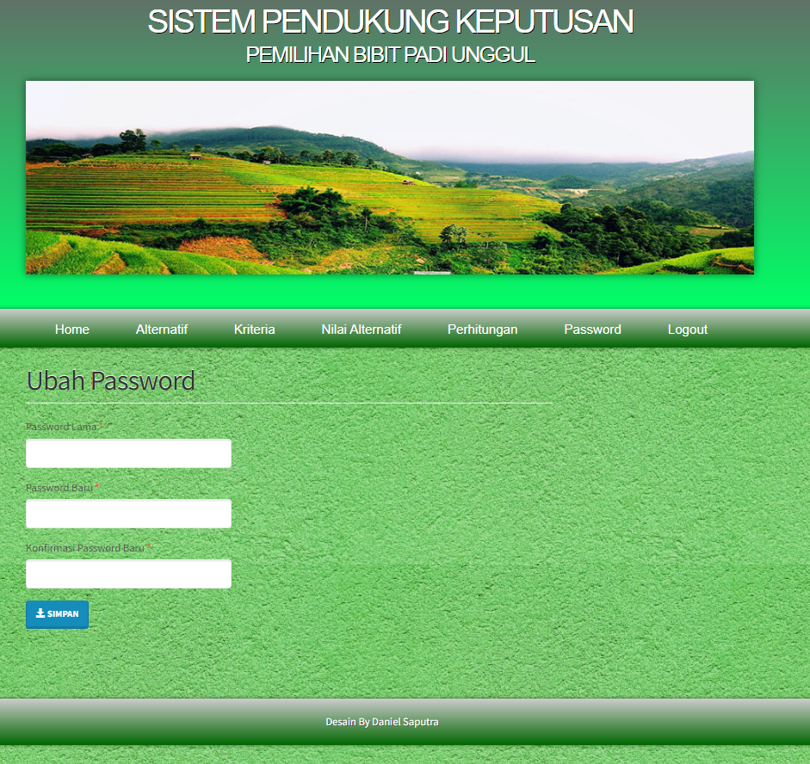
Gambar 5. 9 : Ubah Password
Pada tampilan ini berfungsi untuk menginput password yang baru sesuai dengan keinginan user. Untuk mengubah password klik password, kemudian isi form kata sandi lama dan kata sandi baru setelah itu konfirmasi kembali kata sandi baru. Selanjutnya klik tombol simpan agar kata sandi yang baru diinput dapat tersimpan.

5.2.3 Tampilan Proses
Hasil Laporan Perhitungan
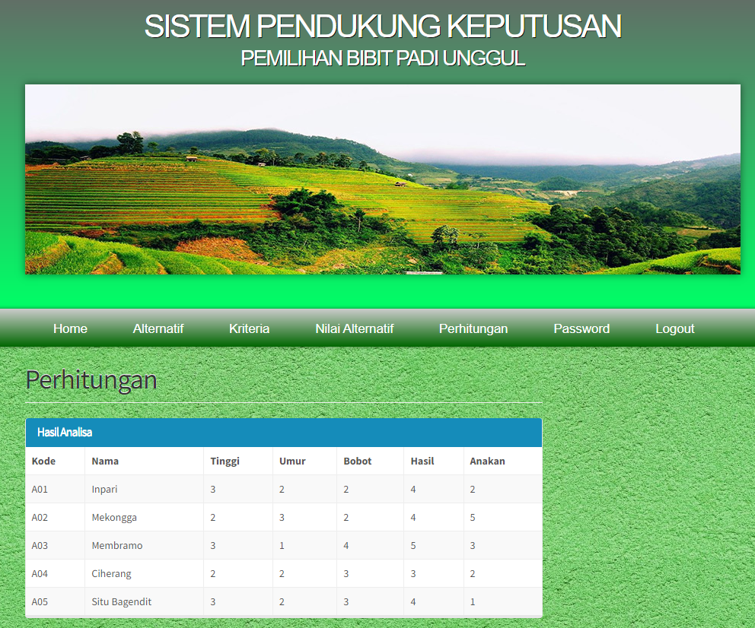
Gambar 5. 10: Hasil Perhitungan 1
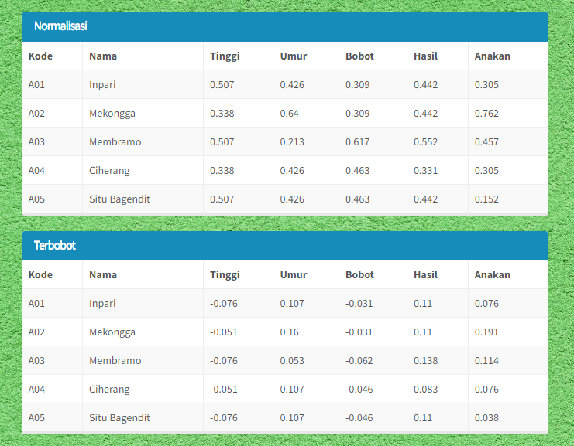
Gambar 5. 11: Hasil Perhitungan 2
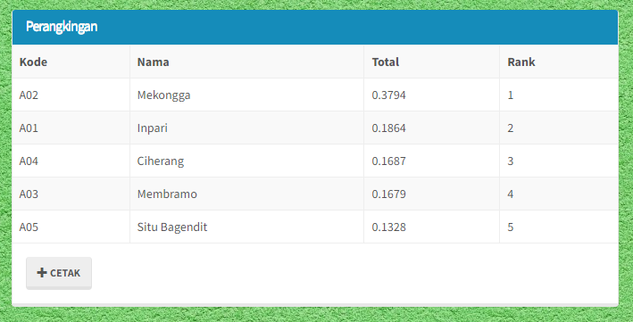
Gambar 5. 12: Hasil Perhitungan 3
Tampilan ini digunakan untuk melakukan proses dalam menentukan Keputusan akhir penilaian yang terlebih dahulu diinputkan. Untuk menilai setiap aparat desa
terlebih dahulu isi data alternatif dan Kriteria pada form yang telah disediakan, sehingga pada From Perhitungan Akan dapat langsung melakukan proses Perhitungan dan menampilkan nama bibit padi dengan penerapan metode Moora.

5.2.4 Tampilan Menu Cetak
1. Tampilan cetak Alternatif
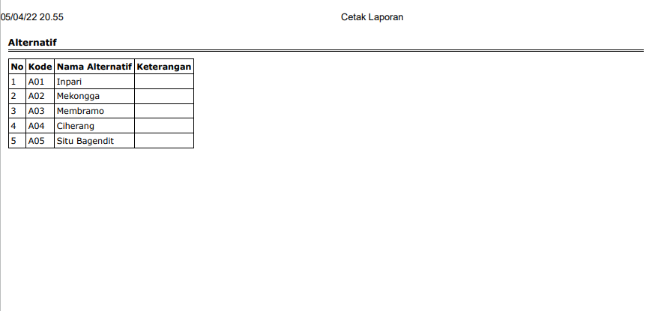
Gambar 5. 13: Laporan Hasil Cetak Data Alternatif

Pada hasil tampilan ini berfungsi untuk menampilkan proses hasil cetak untuk data Alternatif pada penilaian kinerja aparat desa.
2. Tampilan cetak Kriteria
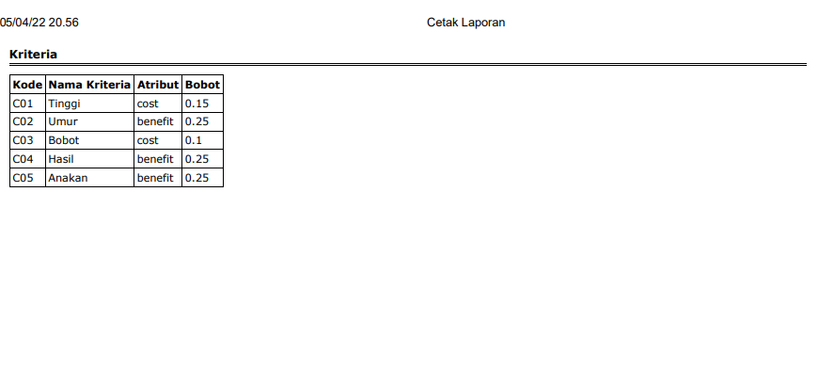
Gambar 5.14 : Laporan Hasil Cetak Data Kriteria

Pada hasil tampilan ini berfungsi untuk menampilkan hasil cetak untuk Kriteria pada penilaian bibit padi unggul sesuai dengan data Kriteria, Atribut, serta Bobot yang telah di inputkan.

3. Tampilan Cetak Nilai Alternatif
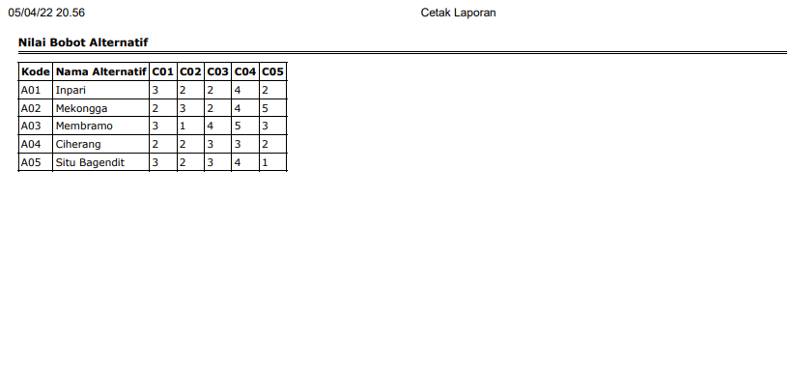
Gambar 5. 14 : Laporan Hasil Cetak Data Nilai Bobot Alternatif
Pada hasil tampilan ini berfungsi untuk menampilkan hasil cetak untuk data Nilai Alternatif sesuai dengan data alternatif dan data nilai kriteria yang telah di inputkan
4. Tampilan Cetak Perhitungan
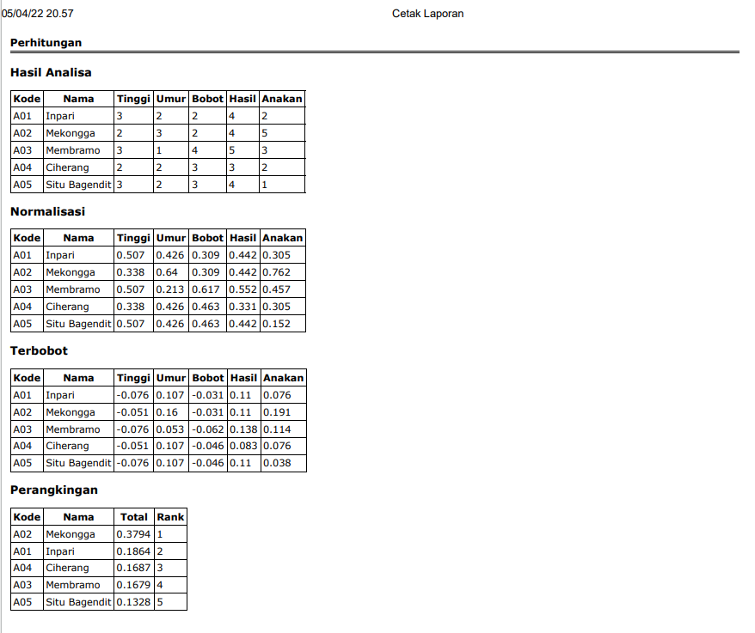
Gambar 5. 15: Laporan Hasil Cetak Perhitungan
Tampilan ini berfungsi untuk menampilkan hasil cetak untuk Perhitungan, sehingga seluruh data yang di proses pada perhitungan akan langsung di tampilkan dari hasil analisa sampai pada perengkingan.

BAB VI
KESIMPULAN DAN SARAN

6.1 Kesimpulan
Dengan menggunakan metode MOORA dalam penelitian pemilihan bibit padi unggul , peneliti membuat kesimpulan sebagai berikut:
- Metode MOORA adalah metode yang cocok untuk di jadikan sebagai salah satu solusi dalam meneyelesaikan masalah menentukan pemilihan bibit padi unggul sesuai dengan kriteria yang telah di tentukan
- Proses peniaian bisa di lakukan dengan lebih akurat dan cepat dalam mengambil keputusan penilaian
- Sistem Pendukung Keputusan pemilihan bibit padi unggul ini , mampu mengganti system berjalan yang masih manual menjadi suatu program aplikasi

6.2 Saran
Sistem yang di buat belumlah sempurna sehingga untuk lebih menyempurnakan penelitian ini disarankan untuk peneliti selanjutnya sebaiknya lebih memperhatikan kriteria apa saja yang di butuhkan dalam proses penilaian dan untuk melakukan proses pengembangan sumber daya manusia selalu di perlukan untuk mengoptimalkan sistem bisa berjalan dengan baik serta bisa melakukan pembaruan sistem

DAFTAR PUSTAKA

- A Dwi Budiarto, E Santoso dan M Aminul Akbar,“Sistem Rekomendasi Pemilihan Benih Varietas Unggul Padi Menggunakan Metode Fuzzy Analitycal Hierarchy Process – Simple Additive Weighting”, Jurnal Pengembangan Teknologi Informasi dan Ilmu Komputer e-ISSN: 2548-964X Vol. 3, No. 2, Februari 2019.

- R Tama Andri Agus dan Mardalius,“ Analisis Faktor Prioritas Pemilihan Benih Padi Unggul” , Jurnal Teknologi Sistem Informasi dan Sistem Komputer TGD P:ISSN : 2621-8976 E-ISSN : 2615-5133 ν 89 Vol.2, No.2 Juli, 2019

- A Prasetia Nanda, R Pitiasari, dan D Kusmawati,“Model Pengambilan Keputusan Penentuan Kelayakan Penerima Bantuan Bibit Pertanian Menggunakan Metode Topsis” ,Jurnal Sistem Informasi dan Telematika Vol 10, No 1, 2019

- W yahyan dan M ilham A siregar, “SISTEM PENDUKUNG KEPUTUSAN PEMILIHAN BIBIT BENIH PADI UNGGUL BERBASIS WEBMENGGUNAKAN METODE AHP”, Jurnal MENARA Ilmu ISSN 1693-2617 LPPM UMSB E-ISSN 2528-7613 Vol. XIII No.11 Oktober 2019

- S Manurung, 2018 “Universitas Methodist Indonesia” pada “Sistem Pendukung Keputusan Pemilihan Guru Dan Pegawai Terbaik Menggunakan Metode Moora”, Jurnal Simetris, Vol 9, No 1, April 2018

- Y Hajar Prasekti, “Analisa Ekonomi Usaha Penangkar Benih Padi Ciherang”, Jurnal Agribisnis Fakultas Pertanian Unita Vol. 11 No. 13 April 2015

- R Yunitarini, “SISTEM PENDUKUNG KEPUTUSAN PEMILIHAN PENYIAR RADIO TERBAIK”, Jurnal Ilmiah Mikrotek Vol. 1, No.1, Tahun 2013

- Alhamidi, “Membangun Sistem Aplikasi Untuk Seleksi Calon Mahasiswa Undangan Pada Tingkat Sekolah Menengah Atas” ,Jurnal J-Click, Vol 3 No 2 Desember 2016.

- A.S, R., & Shalahuddin, M., “Rekayasa Perangkat Lunak Terstruktur dan Berorientasi Objek,” Bandung: Informatika, 2018

- T Prastyo Sriatmoko, N Hidayat, dan Sutrisno, “Penentuan Varietas Padi Unggul yang Akan Ditanam Berdasarkan Potensi Hasil Menggunakan Metode Analytic Hierarchy Process-Weighted Product (AHP-WP)”, Jurnal Pengembangan Teknologi Informasi dan Ilmu Komputer, Vol. 3, No. 3, Maret 2019

- B Asmanto, Mustika, dan A Tria, “Pembuatan Website Sekolah Menengah Pertama (SMP) Negeri 12 Seluma”, Jurnal Media Infotama, Vol. 7 No. 1 Februari 2011.

- L Dorothy, K Iman Satoto, dan O Dwi Nurhayati, “Perancangan dan Implementasi Sistem Informasi Perpustakaan di Program Studi Teknik Lingkungan Fakultas Teknik Unpid”, Jurnal Teknologi dan Sistem Komputer, Vol.2, No.4, Oktober 2014

- Pressman, 2010, “Whitebox Testing”, pada “Aplikasi Pengujian White-Box-Ibii Online Judge”, Jurnal Informatika dan Bisnis.

- Rosa dan Shalahuddin, 2011, “Blackbox Testing”, pada “Sistem Pakar Diagnosa Penyakit Ginjal Dan Saluran Kemih Dengan Metode Breadth First Search”, Jurnal Informatika , Vol 2, No 1, April 2015

- B Prasetyo, T John Pattiasina, dan A Nanda Soetarmono, “Perancangan dan Pembuatan Sistem Informasi Gudang (Studi Kasus : PT. PLN (Persero) Area Surabaya Barat)”, Jurnal TEKNIKA, Volume 4, Nomor 1, November 2015.

- B Hariyanto, “Pengelolaan Data Pendidikan dan Pelatihan untuk Pegawai Bank Rakyat Indonesia”, Jurnal J-click, Vol.3, No.2, Desember 2016.

- Hidayatullah dan Kawistara, “Rancang Bangun Sistem Informasi ATK berbasis Intranet”, Jurnal Khatulistiwa Informatika,Vol.4, No.2, Desember 2016.
-
- Sapri dan F. H. Utami, “ Pembuatan Website Sekolah Menengah Pertama (SMP) Negeri 12 Seluma”, Jurnal Media Infotama Vol.7 No.1 Februari 2011.

- Supriyanta dan A. Tina, “Perancangan Website Sebagai Media Promosi Dan Penjualan Pada CV Simba Jaya Magelang”, Indonesian Journal on Networking and Security – Volume 6 N0.1 – 2017.

- K. Firmantoro, Anton dan E. R. Nainggolan,” Animasi Interaktif Pengenalan Hewan Untuk Pendidikan Anak Usia Dini”, Jurnal Techno Nusa Mandiri Vol. XIII, No. 2 September 2016.

- Ayu Azura* , Wildian, “Rancang Bangun Sistem Absensi Mahasiswa Menggunakan Sensor RFID dengan Database MySQL XAMPP dan Interface Visual Basic”, Jurusan Fisika Fakultas Matematika dan Ilmu Pengetahuan Alam, Jurnal Fisika Unand Vol. 7, No. 2, April 2018, ISSN 2302-8491.

Listing Program

1.index
<?php
include'functions.php';
if(empty($_SESSION['login']))
header("location:login.php");
?>
<!DOCTYPE html PUBLIC "-//W3C//DTD XHTML 1.1//EN" "http://www.w3.org/TR/xhtml11/DTD/xhtml11.dtd">
<html xmlns="http://www.w3.org/1999/xhtml" xml:lang="en">

<head>
<title>Daniel Saputra</title>
<meta name="description" content="free website template" />
<meta name="keywords" content="enter your keywords here" />
<meta http-equiv="content-type" content="text/html; charset=utf-8" />
<meta http-equiv="X-UA-Compatible" content="IE=9" />
<link rel="stylesheet" type="text/css" href="css/style.css" />
<script type="text/javascript" src="js/jquery.min.js"></script>
<script type="text/javascript" src="js/image_slide.js"></script>
<script type="text/javascript" src="js/jquery.easing-sooper.js"></script>
<script type="text/javascript" src="js/jquery.sooperfish.js"></script>
<script type="text/javascript">
$(document).ready(function() {
$('ul.sf-menu').sooperfish();
});
</script>

<script type="text/javascript" src="js/modernizr-1.5.min.js"></script>
<link href="assets/css/lumen-bootstrap.min.css" rel="stylesheet"/>
<link href="assets/css/general.css" rel="stylesheet"/>
<script src="assets/js/jquery.min.js"></script>
<script src="assets/js/bootstrap.min.js"></script>
<script src="assets/js/highcharts.js"></script>
<script src="assets/js/highcharts-3d.js"></script>
<script src="assets/js/exporting.js"></script>
</head>

<body>
<div id="main">
<div id="dark_container">
<div id="banner">
<div id="welcome">
<h1>SISTEM PENDUKUNG KEPUTUSAN</h1>
</div><!--close welcome-->
<div id="welcome_slogan">
<h1> PEMILIHAN BIBIT PADI UNGGUL</h1>
</div><!--close welcome_slogan-->
<div id="slideshow">
<ul class="slideshow">
<li class="show"><img width="1024" height="398" src="images/sawah.jpg" /> </li>
<li><img width="1024" height="398" src="images/tumbuh.jpg" /> </li>
</ul>
</div><!--close slideshow-->
</div><!--close banner-->
</div><!--close dark_container-->

<div id="menu_container">
<div id="menubar">
<ul class="sf-menu" id="nav">
<li><a href="?"> Home</a></li>
<li><a href="?m=alternatif"> Alternatif</a></li>
<li><a href="?m=kriteria"> Kriteria</a></li>
<li><a href="?m=rel_alternatif"> Nilai Alternatif</a></li>
<li><a href="?m=hitung">Perhitungan</a></li>
<li><a href="?m=password"> Password</a></li>
<li><a href="aksi.php?act=logout"> Logout</a></li>
</ul>
</div><!--close menubar-->
</div><!--close menu_container-->

<div id="site_content">

<div class="sidebar_container">
<div class="sidebar"><!--close sidebar_item-->
</div><!--close sidebar-->
<div class="sidebar"><!--close sidebar_item-->
</div><!--close sidebar-->
<div class="sidebar"><!--close sidebar_item-->
</div><!--close sidebar-->
<div class="sidebar"><!--close sidebar_item-->
</div><!--close sidebar-->
<div class="sidebar"><!--close sidebar_item-->
</div><!--close sidebar-->
</div><!--close sidebar_container-->

<div id="content">
<div class="content_item">
<?php
if(file_exists($mod.'.php'))
include $mod.'.php';
else
include 'home.php';
?>

<br style="clear:both"/><!--close content_container-->
</div><!--close content_item-->
</div><!--close content-->
</div><!--close site_content-->

</div><!--close main-->

<div id="footer_container">
<div id="footer">
<a href="http://validator.w3.org/check?uri=referer">Desain By Daniel Saputra </a>
</div><!--close footer-->
</div><!--close footer_container-->

</body>
</html>
2.Config

<?php
$config["server"]='localhost';
$config["username"]='root';
$config["password"]='';
$config["database_name"]='daniel12';

3.Alternatif
<div class="page-header">
<h1>Alternatif</h1>
</div>
<div class="panel panel-default">
<div class="panel-heading">
<form class="form-inline">
<input type="hidden" name="m" value="alternatif" />
<div class="form-group">
<input class="form-control" type="text" placeholder="Pencarian. . ." name="q" value="<?=$_GET['q']?>" />
</div>
<div class="form-group">
<button class="btn btn-success"><span class="glyphicon glyphicon-refresh"></span> Refresh</button>
</div>
<div class="form-group">
<a class="btn btn-primary" href="?m=alternatif_tambah"><span class="glyphicon glyphicon-plus"></span> Tambah</a>
</div>
<div class="form-group">
<a class="btn btn-default" href="cetak.php?m=alternatif" target="_blank"><span class="glyphicon glyphicon-plus"></span> Cetak</a>
</div>
</form>
</div>

<table class="table table-bordered table-hover table-striped">
<thead><tr>
<th>No</th>
<th>Kode</th>
<th>Nama Alternatif</th>
<th>Keterangan</th>
<th>Aksi</th>
</tr></thead>
<?php
$q = esc_field($_GET['q']);
$rows = $db->get_results("SELECT * FROM tb_alternatif WHERE nama_alternatif LIKE '%$q%' ORDER BY kode_alternatif");
$no=0;
foreach($rows as $row):?>
<tr>
<td><?=++$no ?></td>
<td><?=$row->kode_alternatif?></td>
<td><?=$row->nama_alternatif?></td>
<td><?=$row->keterangan?></td>
<td>
<a class="btn btn-xs btn-warning" href="?m=alternatif_ubah&ID=<?=$row->kode_alternatif?>"><span class="glyphicon glyphicon-edit"></span></a>
<a class="btn btn-xs btn-danger" href="aksi.php?act=alternatif_hapus&ID=<?=$row->kode_alternatif?>" onclick="return confirm('Hapus data?')"><span class="glyphicon glyphicon-trash"></span></a>
</td>
</tr>
<?php endforeach;?>
</table>
</div>

4.Kriteria

<div class="page-header">
<h1>Kriteria</h1>
</div>
<div class="panel panel-default">
<div class="panel-heading">
<form class="form-inline">
<input type="hidden" name="m" value="kriteria" />
<div class="form-group">
<input class="form-control" type="text" placeholder="Pencarian. . ." name="q" value="<?=$_GET['q']?>" />
</div>
<div class="form-group">
<button class="btn btn-success"><span class="glyphicon glyphicon-refresh"></span> Refresh</button>
</div>
<div class="form-group">
<a class="btn btn-primary" href="?m=kriteria_tambah"><span class="glyphicon glyphicon-plus"></span> Tambah</a>
</div>
<div class="form-group">
<a class="btn btn-default" href="cetak.php?m=kriteria" target="_blank"><span class="glyphicon glyphicon-plus"></span> Cetak</a>
</div>
</form>
</div>
<table class="table table-bordered table-hover table-striped">
<thead><tr>
<th>Kode</th>
<th>Nama Kriteria</th>
<th>Atribut</th>
<th>Bobot</th>
<th>Aksi</th>
</tr></thead>
<?php
$q = esc_field($_GET['q']);
$rows = $db->get_results("SELECT * FROM tb_kriteria WHERE nama_kriteria LIKE '%$q%' ORDER BY kode_kriteria");
$no=0;
foreach($rows as $row):?>
<tr>
<td><?=$row->kode_kriteria ?></td>
<td><?=$row->nama_kriteria?></td>
<td><?=$row->atribut?></td>
<td><?=$row->bobot?></td>
<td>
<a class="btn btn-xs btn-warning" href="?m=kriteria_ubah&ID=<?=$row->kode_kriteria?>"><span class="glyphicon glyphicon-edit"></span></a>
<a class="btn btn-xs btn-danger" href="aksi.php?act=kriteria_hapus&ID=<?=$row->kode_kriteria?>" onclick="return confirm('Hapus data?')"><span class="glyphicon glyphicon-trash"></span></a>
</td>
</tr>
<?php endforeach;?>
</table>
</div>

5.Aksi
<?php
require_once'functions.php';

/** LOGIN */
if ($act=='login'){
$user = esc_field($_POST['user']);
$pass = esc_field($_POST['pass']);

$row = $db->get_row("SELECT * FROM tb_admin WHERE user='$user' AND pass='$pass'");
if($row){
$_SESSION['login'] = $row->user;
redirect_js("index.php");
} else{
print_msg("Salah kombinasi username dan password.");
}
} else if ($mod=='password'){
$pass1 = $_POST['pass1'];
$pass2 = $_POST['pass2'];
$pass3 = $_POST['pass3'];

$row = $db->get_row("SELECT * FROM tb_admin WHERE user='$_SESSION[login]' AND pass='$pass1'");

if($pass1=='' || $pass2=='' || $pass3=='')
print_msg('Field bertanda * harus diisi.');
elseif(!$row)
print_msg('Password lama salah.');
elseif( $pass2 != $pass3 )
print_msg('Password baru dan konfirmasi password baru tidak sama.');
else{
$db->query("UPDATE tb_admin SET pass='$pass2' WHERE user='$_SESSION[login]'");
print_msg('Password berhasil diubah.', 'success');
}
} elseif($act=='logout'){
unset($_SESSION['login']);
header("location:login.php");
}

/** ALTERNATIF */
elseif($mod=='alternatif_tambah'){
$kode_alternatif = $_POST['kode_alternatif'];
$nama_alternatif = $_POST['nama_alternatif'];
$keterangan = $_POST['keterangan'];
if($kode_alternatif=='' || $nama_alternatif=='')
print_msg("Field yang bertanda * tidak boleh kosong!");
elseif($db->get_results("SELECT * FROM tb_alternatif WHERE kode_alternatif='$kode_alternatif'"))
print_msg("Kode sudah ada!");
else{
$db->query("INSERT INTO tb_alternatif (kode_alternatif, nama_alternatif, keterangan)
VALUES ('$kode_alternatif', '$nama_alternatif', '$keterangan')");

$db->query("INSERT INTO tb_rel_alternatif(kode_alternatif, kode_kriteria, nilai) SELECT '$kode_alternatif', kode_kriteria, -1 FROM tb_kriteria");
redirect_js("index.php?m=alternatif");
}
} else if($mod=='alternatif_ubah'){
$kode_alternatif = $_POST['kode_alternatif'];
$nama_alternatif = $_POST['nama_alternatif'];
$keterangan = $_POST['keterangan'];
if($kode_alternatif=='' || $nama_alternatif=='')
print_msg("Field yang bertanda * tidak boleh kosong!");
else{
$db->query("UPDATE tb_alternatif SET nama_alternatif='$nama_alternatif', keterangan='$keterangan' WHERE kode_alternatif='$_GET[ID]'");
redirect_js("index.php?m=alternatif");
}
} else if ($act=='alternatif_hapus'){
$db->query("DELETE FROM tb_alternatif WHERE kode_alternatif='$_GET[ID]'");
$db->query("DELETE FROM tb_rel_alternatif WHERE kode_alternatif='$_GET[ID]'");
header("location:index.php?m=alternatif");
}

/** KRITERIA */
elseif($mod=='kriteria_tambah'){
$kode_kriteria = $_POST['kode_kriteria'];
$nama_kriteria = $_POST['nama_kriteria'];
$atribut = $_POST['atribut'];
$bobot = $_POST['bobot'];

if($kode_kriteria=='' || $nama_kriteria=='' || $atribut=='' || $bobot=='')
print_msg("Field bertanda * tidak boleh kosong!");
elseif($db->get_results("SELECT * FROM tb_kriteria WHERE kode_kriteria='$kode_kriteria'"))
print_msg("Kode sudah ada!");
else{
$db->query("INSERT INTO tb_kriteria (kode_kriteria, nama_kriteria, atribut, bobot)
VALUES ('$kode_kriteria', '$nama_kriteria', '$atribut', '$bobot')");

$db->query("INSERT INTO tb_rel_alternatif(kode_alternatif, kode_kriteria, nilai)
SELECT kode_alternatif, '$kode_kriteria', -1 FROM tb_alternatif");
redirect_js("index.php?m=kriteria");
}
} else if($mod=='kriteria_ubah'){
$kode_kriteria = $_POST['kode_kriteria'];
$nama_kriteria = $_POST['nama_kriteria'];
$atribut = $_POST['atribut'];
$bobot = $_POST['bobot'];

if($kode_kriteria=='' || $nama_kriteria=='' || $atribut=='' || $bobot=='')
print_msg("Field bertanda * tidak boleh kosong!");
else{
$db->query("UPDATE tb_kriteria SET nama_kriteria='$nama_kriteria', atribut='$atribut', bobot='$bobot'
WHERE kode_kriteria='$_GET[ID]'");
redirect_js("index.php?m=kriteria");
}
} else if ($act=='kriteria_hapus'){
$db->query("DELETE FROM tb_kriteria WHERE kode_kriteria='$_GET[ID]'");
$db->query("DELETE FROM tb_rel_alternatif WHERE kode_kriteria='$_GET[ID]'");
header("location:index.php?m=kriteria");
}

/** RELASI ALTERNATIF */
else if ($mod=='rel_alternatif_ubah'){
foreach($_POST['nilai'] as $key => $val){
$db->query("UPDATE tb_rel_alternatif SET nilai='$val' WHERE ID='$key'");
}
header("location:index.php?m=rel_alternatif");}

DAFTAR RIWAYAT HIDUP

Nama : Daniel Hadi Saputra
TTL : Manado, 01 Desember 2000
Alamat : Desa Palopo
Jenis Kelamin : Pria
Status : Belum Menikah
Agama : Kristen
E-Mail : danielsaputra137@gmail.com

ORANG TUA
Ayah : Surino
Ibu : Nevy Susanti

PENDIDIKAN
- Tahun 2012, Menyelesaikan Pendidikan di SDN Palopo
- Tahun 2015, Menyelesaikan Pendidikan di SMP Negri 1 Marisa
- Tahun 2018, Menyelesaikan Pendidikan di SMA Negri 1 Marisa
- Tahun 2018, Mendaftar dan diterima menjadi Mahasiswa di Fakultas Ilmu Komputer, Jurusan Teknik Informatika, Universitas Ichsan Gorontalo

